郑州航院图书馆

数字资源
使用指南

编辑 张云平 王新建 高甡

郑州航空工业管理学院图书馆

目录

前言……………………………………………………………………………………2
第一、馆藏文献书目数据库…………………………………………………………3
第二、中国学术期刊全文数据库……………………………………………………10
第三、中文科技期刊全文数据库……………………………………………………16
第四、万方中国学位论文全文数据库………………………………………………24
第五、万方中国法律法规全文数据库………………………………………………32
第六、万方中国学术会议论文全文数据库…………………………………………35
第七、万方中国学位论文文摘数据库………………………………………………39
第八、万方外文文献文摘数据库……………………………………………………41
第九、中国数字图书馆电子图书……………………………………………………45
第十、公务通“财务会计”实用电子图书…………………………………………48
第十一、中国资讯行高校财经数据库………………………………………………50
第十二、国研网国研报告数据库……………………………………………………54
第十三、金报兴图年鉴资源库………………………………………………………56
第十四、国泰安研究数据库…………………………………………………………59
第十五、Springer Link 西文期刊全文数据库……………………………………64
第十六、EBCSO 西文期刊ASP+BSP数据库…………………………………………68

前言

郑州航空工业管理学院图书馆，是我院的文献信息中心。从1950年建馆到现在，经历了50多年的风雨历程，伴随着学院的发展历程，形成了以经济管理为中心，以会计学、审计学、统计学、情报学、国际贸易、机械工程、工业工程、基建预算等学科为重点的藏书体系，逐步成为一座馆藏文献资源丰富， 管理手段先进，利用率高的现代化图书馆。
进入二十世纪九十年代以来，自动化、网络化技术在图书馆得到了广泛应用。目前图书馆的采访、编目、典藏、流通、电子阅览室、期刊、办公等各项业务工作全部实行了计算机管理，并且建立了本馆的内部局域网。在数字资源数建设方面，先后采取“本地镜像”和“网上包库”的形式购进了清华同方《中国期刊全文数据库》、重庆维普《中文科技期刊全文数据库》、万方《中国优秀博士论文全文数据库》、德国《Springer LINK西文期刊数据库》、《EBSCO公司ASP+BSP数据库》、《国研网国研报告》、《中国数字图书馆电子图书》等中外数据库16个，通过校园网为全院师生提供文献信息检索服务，形成了一个以信息服务为重心的全方位、多层次、开发式、高效率的文献信息服务体系。
为了使我院广大师生读者能够充分高效利用图书馆的数字资源，在学院和馆领导的关心指导下，由图书馆技术部编写了这本《郑州航院图书馆数字资源使用指南》，以期对读者检索查询馆藏数字资源有所帮助。由于编写人员水平有限，错误之处，在所难免，望广大读者批评指正。

编写者

2006-5-20

第一、馆藏文献书目数据库

一、简介
馆藏文献书目数据库是我院读者查阅馆藏图书文献信息的基本数据库。自1992年本馆全面实行计算机管理以来，馆藏文献书目数据库即开始建立，并随着时间的推移不断扩大和完善。目前共有数据125000余条，60余万册图书文献，全部按中图法分类。该数据库为我院读者查询馆藏文献提供了极大便利。
二、进入方式
凡我院校园网用户均可在本地微机进行检索。读者由学院主页（http://www.zzia.edu.cn）或直接键入http://10.10.0.41进入图书馆网页，位于网页标题下方的链接条即是馆藏文献书目数据库的内容。如〔图一〕。
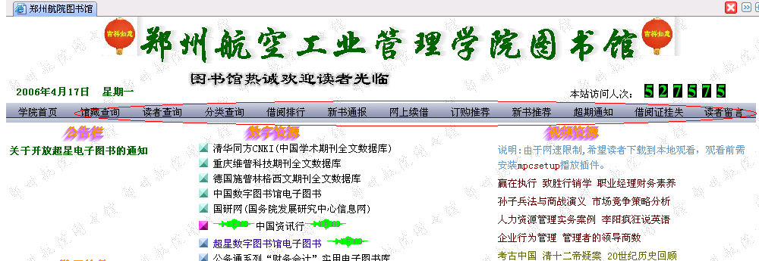
〔图一〕
三、使用方法
1、馆藏查询：
①、简单检索：
选择“检索范围”，设定“检索方式、检索途径”，输入“检索词”，点击“检索”。在检索到的文献中选中并点击所要查看的文献，可看到该文献的基本信息和馆藏分布地点以及借阅情况，点击“机读目录”可看到该文献的详细机读信息。
检索范围：中文图书、外文图书、中文期刊、外文期刊、非书资料等。
检索方式：前方一致和任意匹配两种。
检索途径：题名、题名拼音码、分类、责任者、出版社、ISBN/ISSN号、主题词等。
说明：前方一致：命中记录中对应字段输入的检索词开始；任意匹配：命中记录中对应字段在任意位置包含输入的检索词；题名拼音简码：书名的汉语拼音首字母。
例：查询“计算机软件”方面的图书
A、选择检索范围为“中文图书”→设定检索方式为“前方一致”→选择检索途径为“题名拼音码”→输入检索词“JSJRJ”→点击“检索”。如〔图二〕。
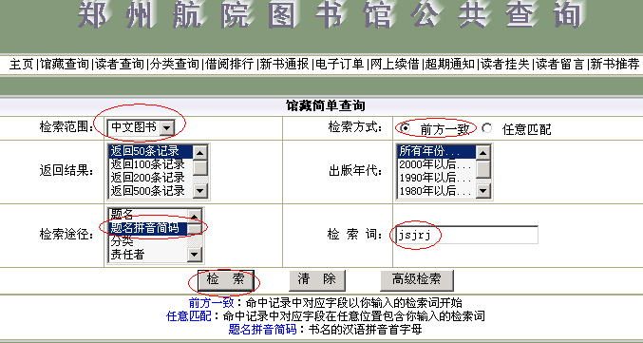
〔图二〕
B、显示检索到的文献并可在该页上继续进行“二次检索”。如〔图三〕。
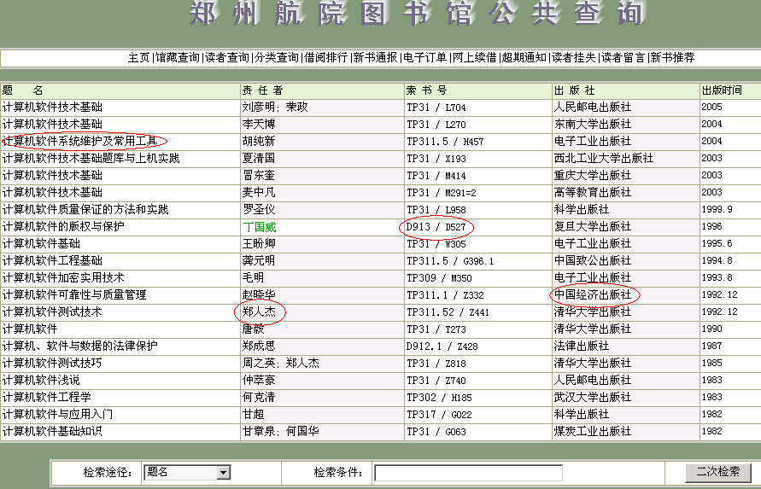
〔图三〕
C、查看选中的图书。
点击“题名”中任意一本检索到的图书，可显示该书的基本信息、馆藏地点和借阅情况等。如〔图四〕。
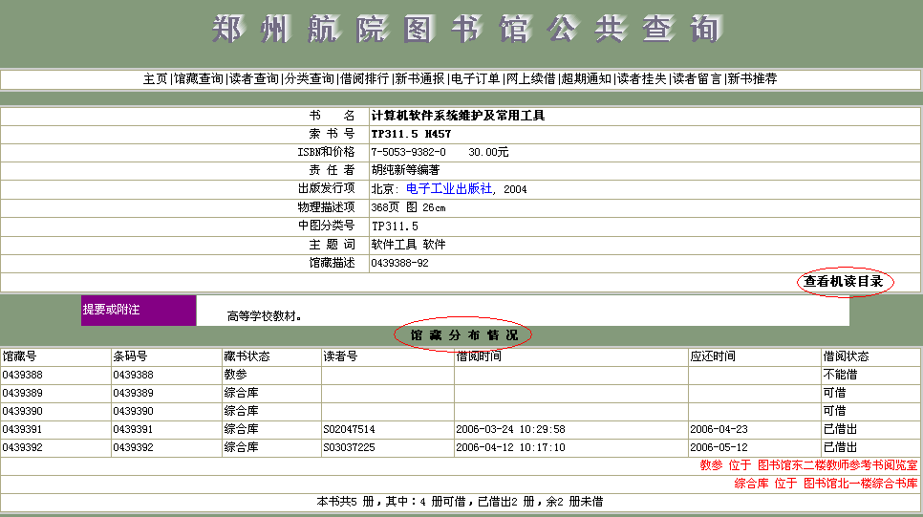
〔图四〕
点击“责任者”可查看馆藏中该作者的其它文献书目。如〔图五〕
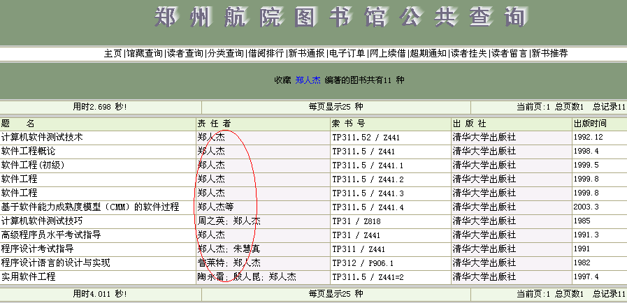
〔图五〕
点击“索书号”可查看馆藏中同一分类的其它文献书目。如〔图六〕。
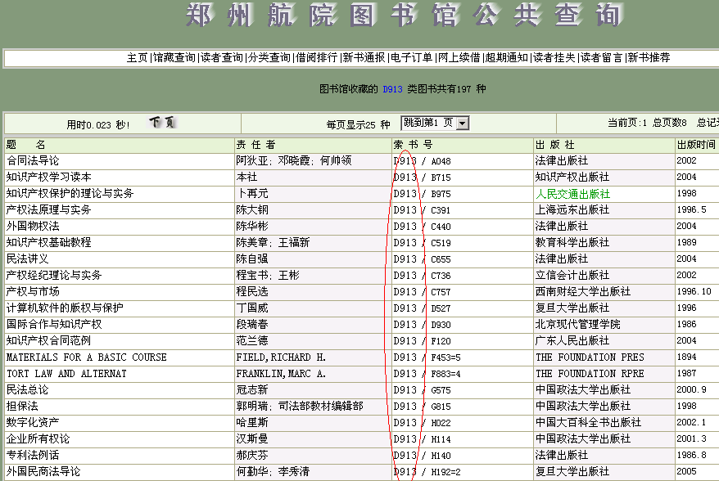
〔图六〕
点击“出版社”可查看馆藏中该出版社的其它书目。如〔图七〕。
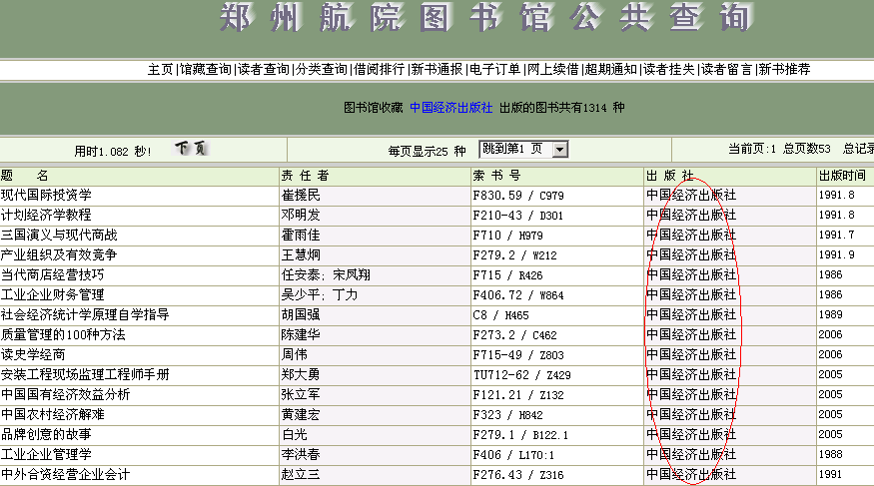
〔图七〕
②、高级检索
除具备简单检索的功能外，可同时对多个检索途径进行限定，方便读者在馆藏中快速查找某一文献。如〔图八〕。
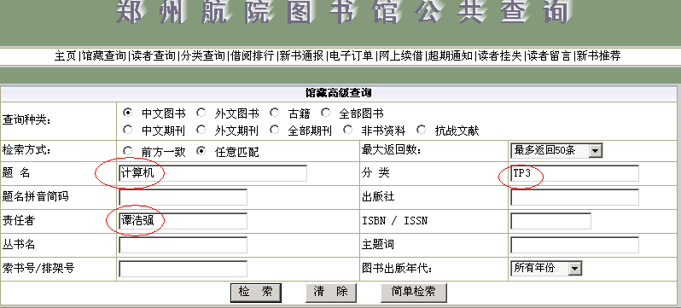
〔图八〕
2、读者查询
用于读者查询在图书馆的借阅情况。读者号或读者证条码号任选其一，必须输入，.如果读者已设置密码，则还需使用密码，如果读者未设置密码，可使用姓名（如果是单名，需在姓和名之间键入2个空格）。如〔图九〕。
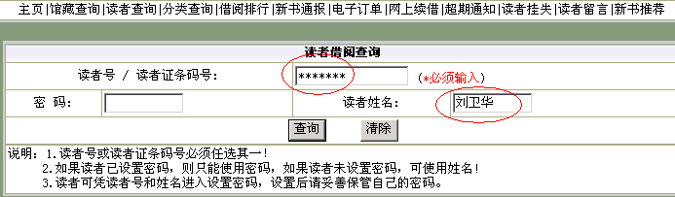
〔图九〕
点击“查询”可查看读者的基本情况、现借阅情况和借阅历史。如〔图十〕。
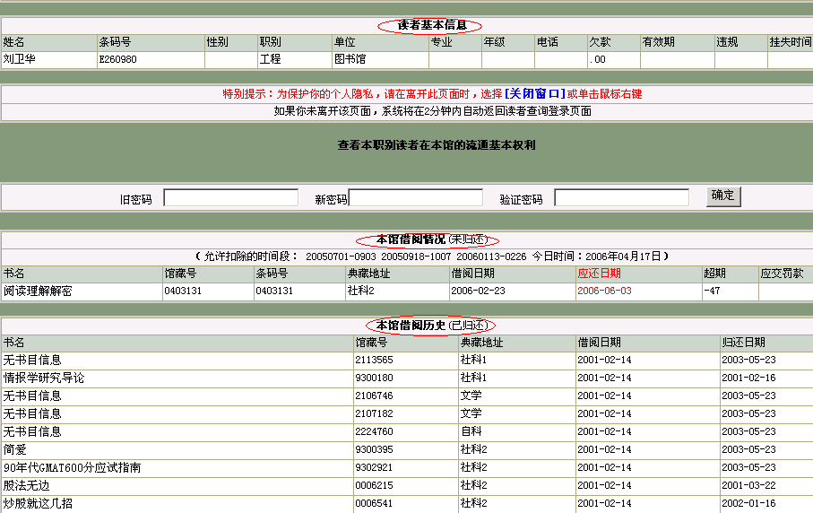
〔图十〕
3、图书分类查询
用于读者按照“中图法”查询馆藏文献。如〔图十一〕。
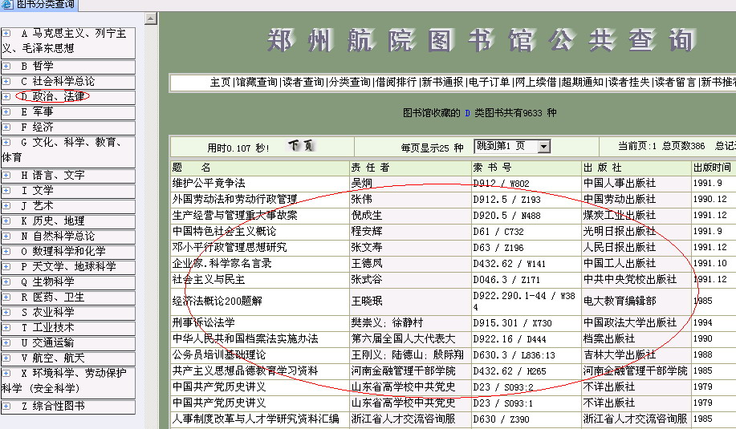
〔图十一〕
4、借阅排行
用于读者查看某一时间段内馆藏文献的借阅排行榜。如〔图十二〕
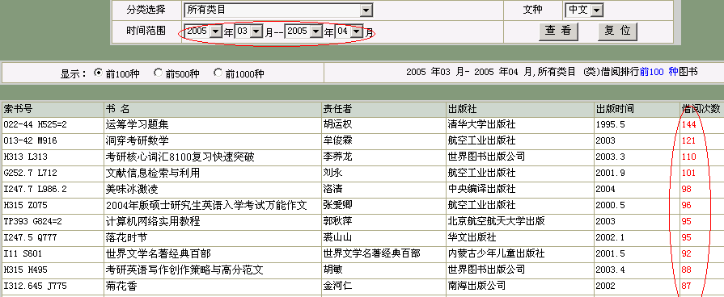
〔图十二〕
5、新书通报
用于读者浏览馆藏新进图书的信息。进一步点击“书名”可查看该书的具体信息和馆藏分布情况。如〔图十三〕
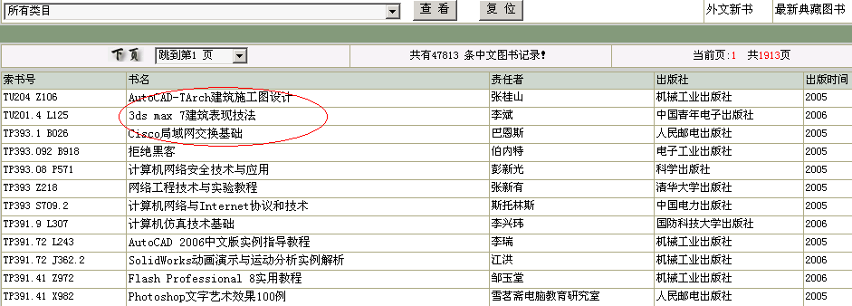
〔图十三〕
6、电子订单
用于读者在订单内勾选图书，并向采访人员进行预订推荐。如〔图十四〕。
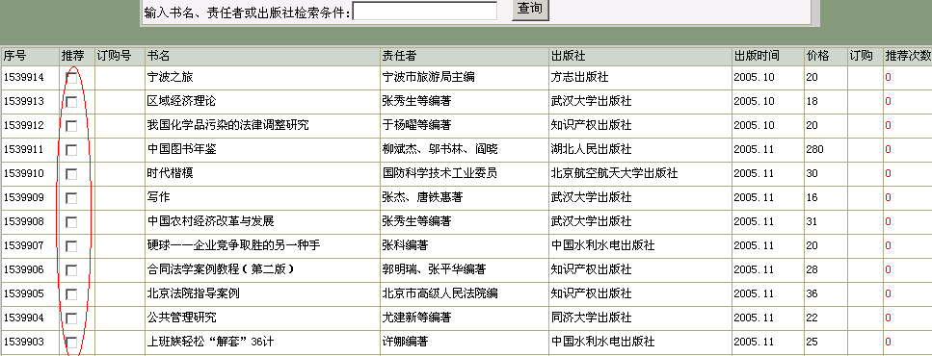
〔图十四〕
7、网上续借
读者可在学院IP范围内的任何一台微机上通过此栏目，对自己所借文献进行续借。
首先，与“读者查询相同”，读者号或读者证条码号任选其一，必须输入，.如果读者已设置密码，则还需使用密码，如果读者未设置密码，可使用姓名（如果是单名，需在姓和名之间键入2个空格）。
其次，进入“读者续借”页面，选择需要续借的文献，点击“续借选中图书”完成网上续借。如〔图十五〕。
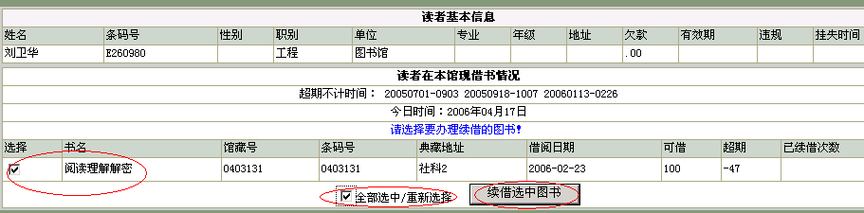
〔图十五〕
8、超期通知
用于读者检索自己所借文献是否超期。如〔图十六〕。
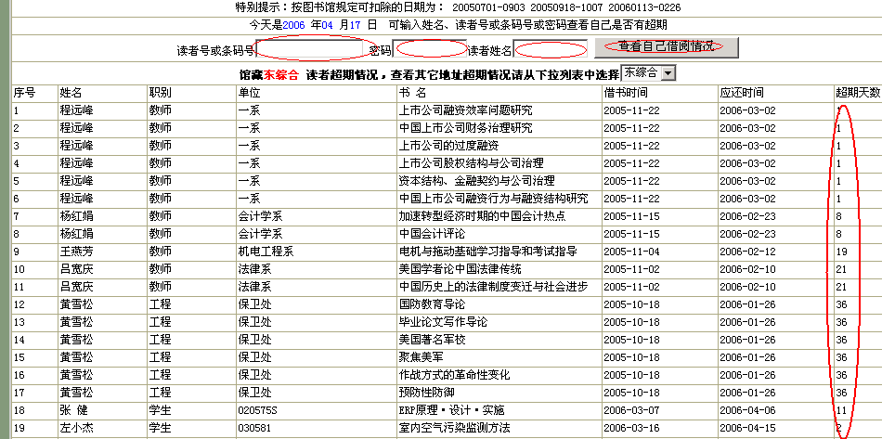
〔图十六〕
9、读者挂失
用于读者在网上对自己丢失的借阅证进行挂失。与“读者查询相同”，读者号或读者证条码号任选其一，必须输入，.如果读者已设置密码，则还需使用密码，如果读者未设置密码，可使用姓名（如果是单名，需在姓和名之间键入2个空格），填写完毕后，点击“挂失”完成操作。如〔图十七〕。
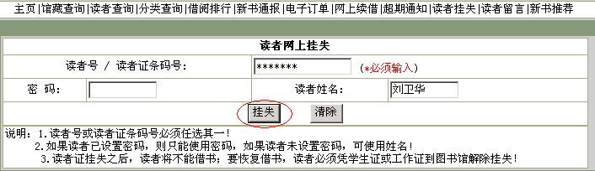
〔图十七〕
10、读者留言
用于读者向管理人员网上咨询或向图书馆提出意见和建议。进入“读者留言”页面后，点击“写新留言”，可将你的意见和建议发送给图书馆管理人员。如〔十八〕。
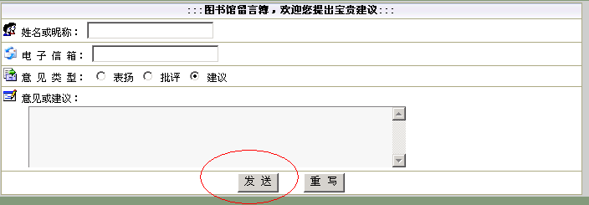〔图十八〕
11、新书推荐
主要用于读者向图书馆推荐自己认为较好，需要图书馆购买的图书。目前只开通了教师、工程及大四学生推荐图书的权力。如〔图十九〕。
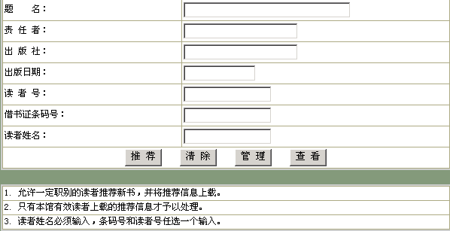
〔图十九〕

第二、中国学术期刊全文数据库

一、简介
清华同方《中国学术期刊全文数据库》（CJFD），由中国学术期刊（光盘版）电子杂志社和清华同方光盘股份有限公司编辑出版。是我国第一部，也是目前世界上最大的连续动态更新的中国期刊全文数据库。目前积累全文文献1670万篇，收录1994 年至今约 7486 种期刊全文，并对其中部分重要刊物回溯至创刊。
知识来源：国内公开出版的7486种综合期刊与专业特色期刊的全文。
内容范围：分为十大专辑：理工A、理工B、理工C、农业、医药卫生、文史哲、政治军事与法律、教育与 社会科学综合、电子技术与信息科学、经济与管理。各专辑分为若干专题，共168个专题。
特点是：①海量数据的高度整合，集题录、文摘、全文文献信息于一体，实现一站式文献信息检索（One-stop Access）；②参照国内外通行的知识分类体系组织知识内容，数据库具有知识分类导航功能；③设有包括全文检索在内的众多检索入口，用户可以通过某个检索入口进行初级检索，也可以运用布尔算符等灵活组织检索提问式进行高级检索；④具有引文连接功能，除了可以构建成相关的知识网络外，还可用于个人、机构、论文、期刊等方面的计量与评价；⑤全文信息完全的数字化，通过免费下载的最先进的浏览器，可实现期刊论文原始版面结构与样式不失真的显示与打印。
我馆以本地镜像站点的形式订购该数据库。
二、进入方式
凡我院校园网用户均可在本地微机进行检索。读者由学院主页（http://www.zzia.edu.cn）或直接键入http://10.10.0.41进入图书馆网页，点击“数字资源”栏目内的“清华同方CNKI中国学术期刊全文数据库”即可进入该数据库检索页面进行检索并下载全文。
三、使用方法
- 下载浏览器
点击检索页面下载CAJ全文浏览器或Acrobat浏览器，有其中任何一个浏览器即可。因为CNKI数字图书馆的文献资源为CAJ格式和PDF格式两种，您可以选择任何格式。CAJ全文浏览器比Acrobat浏览器功能更强，建议使用CAJ全文浏览器。如〔图一〕所示：
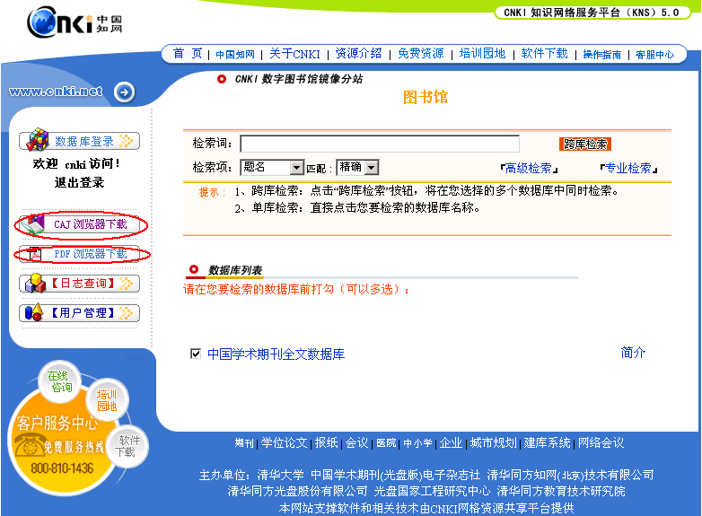
〔图一〕
- 初级检索
2.1、跨库检索模式
初次使用可以使用较为简洁易用的自动跨库检索模式。选择检索项，输入检索词，执行检索操作以后，系统在数据库里查找你所要查询的内容。如〔图二〕所示：
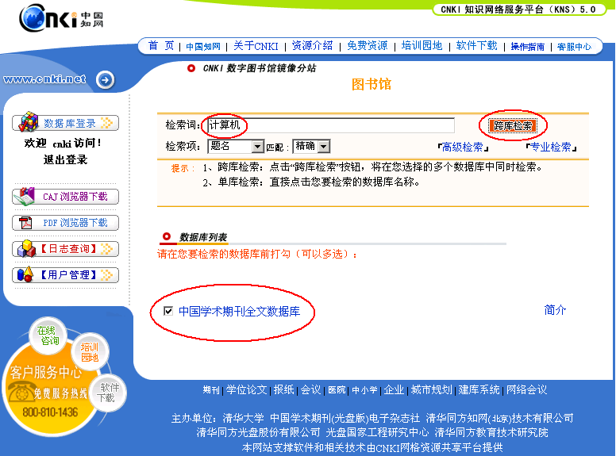
〔图二〕
如果检索到的命中结果条数过多，可以选择“在结果中检索”（打上√）进一步检索，以便更加精确命中结果。如〔图三〕所示：
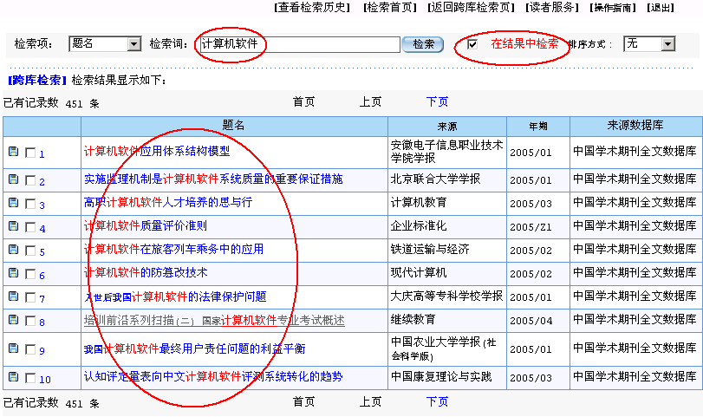
〔图三〕
当查找到感兴趣的文章后，可以点击题名查看详细信息，进一步了解文章的内容以确定是否下载此文章，如需下载，点击“CAJ下载”或“PDF下载”项，选择本地存放路径即可。在详细信息里还有一些扩展信息，可以让你进一步地了解这个主题相关内容。例如推荐文章，同类文献，相关研究机构链接，相关文献作者链接，相关关键词等。如〔图四〕所示：
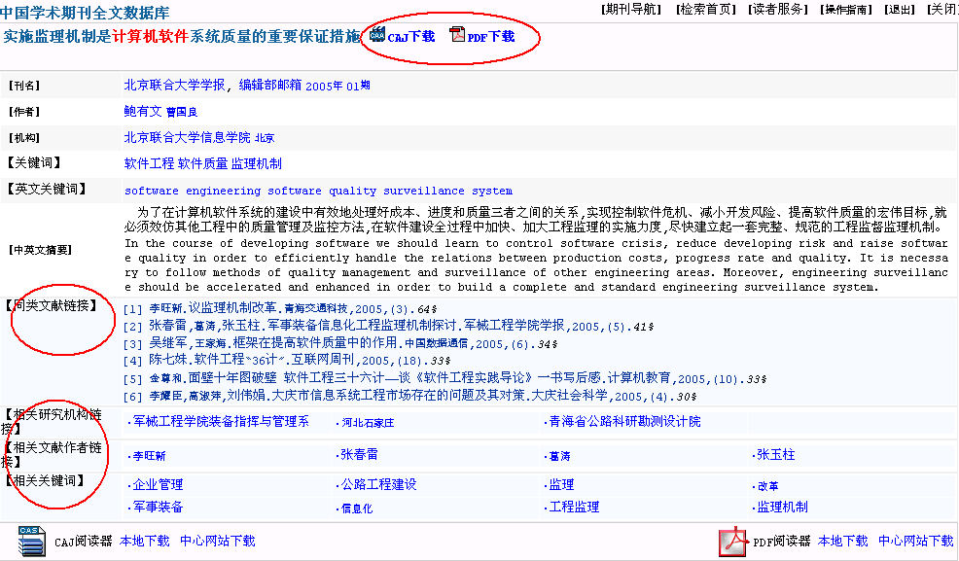
〔图四〕
2.2单库检索模式
在〔图二〕检索页面直接点击数据库名称进入单库检索。
在界面的左边,是导航选区,在界面的右面是检索区。如〔图五〕所示：
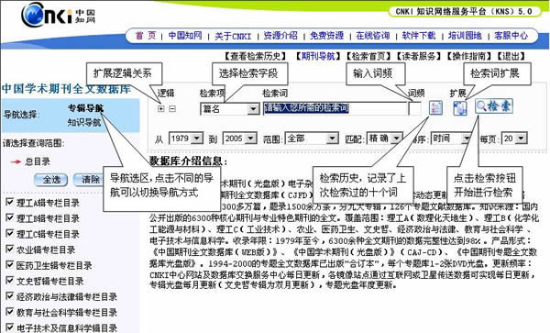
〔图五〕
根据所要查询的内容选择合适的导航分类及选项，可以更快地精确命中记录。
①选择检索项，输入检索词，词频及扩展内容
选择完导航选项后，开始输入基本的检索条件信息，检索信息界面如〔图六〕所示：
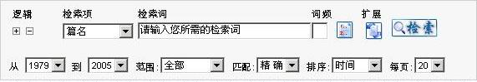
〔图六〕
A、选择检索项。点击检索项的下拉列表框，选择按哪一个字段（篇名，关键词，作者，机构等字段名）来检索。如〔图七〕所示：
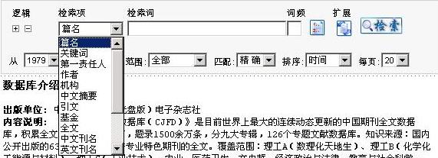
〔图七〕
B、输入检索词。在文本框中输入您所需的检索词。例如：计算机。如〔图八〕所示：
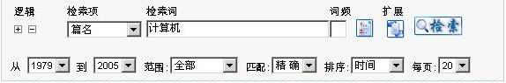
〔图八〕
C、输入词频。在词频的文本框里，输入检索词在检索到结果里的文章中要出现的次数。
D、扩展检索词。点击扩展按钮，弹出与检索词“计算机”相关的交叉相关词的扩展选框（如〔图九〕所示），选择你想要扩展的内容确定即可。
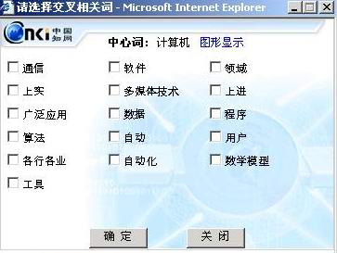
〔图九〕
它的两种用法：一种用法是直接点击词，例如“通信”，所选择的词将替换原有的检索词，检索词输入框中将由“计算机”变成“通信” 。另一种用法是勾选所需要的词前面的复选框，例如“通信”和“软件”，在点击确定后，所选择的词将和原来的词构建成新的检索语句，检索词输入框中将变成 计算机*(通信+软件)。如〔图十〕所示：
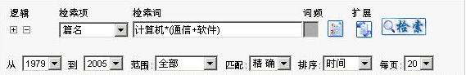
〔图十〕
②选择年限，范围，匹配，排序及每页记录条数
A、选择年限。点击年限下拉列表框，选择起始年份，使其在限定的年份范围内检索。
B、选择范围。点击范围下拉列表框，选择期刊来源范围（全部，EI来源刊，SCI来源刊，核心期刊）。
C、选择匹配。点击匹配下拉列表框，选择匹配的方式（精确检索，模糊检索）。
D、选择排序。点击排序下拉列表框，选择排序的方式（时间，无，相关度）。
E、选择每页记录条数。点击每页记录条数下拉列表框，选择每页要显示的记录条数（10，20，30，40，50）。
③扩展逻辑关系条件
扩展逻辑关系条件。点击“逻辑”下面的“+”按钮扩展条件，点击“逻辑”下面的“-”按钮减少条件。如〔图十一〕所示：
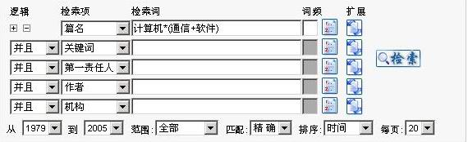
〔图十一〕
有三种逻辑关系：“并且”，“或者”，“不包含”。可选不同的逻辑关系来限制检索条件，以求更精确地命中记录。
④执行检索
当所有的检索信息填写完毕，点击“检索”按钮执行检索。返回结果如〔图十二〕所示：
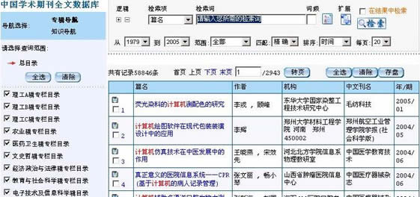
〔图十二〕
如果检索到的命中结果条数过多，可以选择“在结果中检索”进一步检索，以便更加精确命中结果。
- 高级检索、专业检索
由于初级检索命中的文章条目较多，查找所需文章耗费时间较长，如果已知所需文章的信息较多，可采用“高级检索”或“专业检索”。在〔图二〕检索页面上直接点击“高级检索”或“专业检索”进入相应的高级检索页面或专业检索页面。根据页面提示，输入多个与检索项相匹配的检索词，可以快速、准确地检索到所需文章。
高级检索页面如〔图十三〕所示：
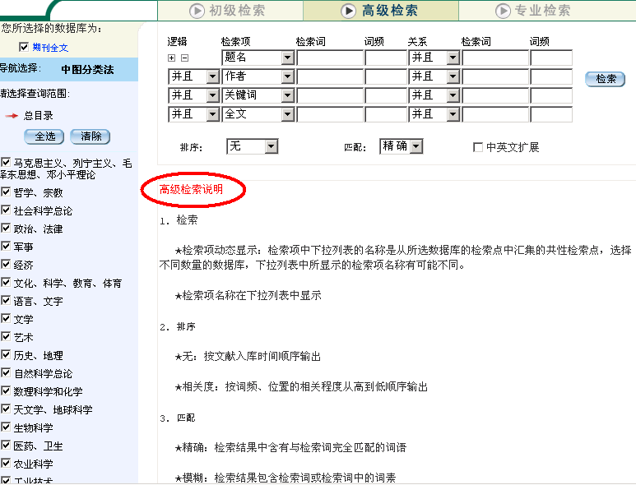
〔图十三〕
在此页面进行检索时可参考该页面的高级检索说明。
专业检索页面如〔图十四〕所示：
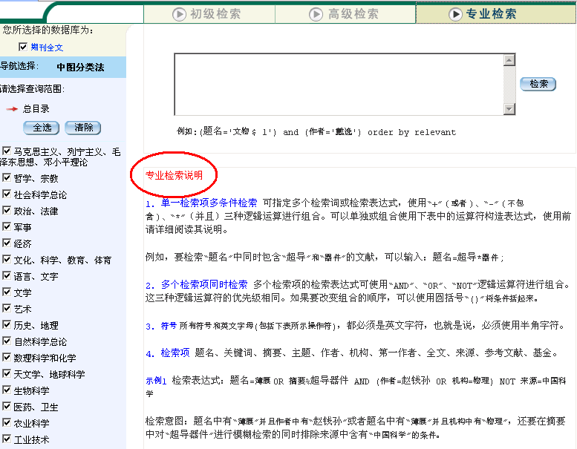
〔图十四〕
在此页面进行检索时可参考该页面的专业检索说明。

第三、中文科技期刊全文数据库

一、简介
重庆维普资讯有限公司是一家大型的专业化数据公司,是中文期刊数据库建设事业的奠基人。《中文科技期刊数据库》源于重庆维普资讯有限公司1989年创建的《中文科技期刊篇名数据库》，其全文和题录文摘版一一对应，经过多年的推广使用和完善，全面解决了文摘版收录量巨大但索取原文繁琐的问题。该数据库收录了1989年至今自然科学、工程技术、农业、医药卫生、经济、教育和图书情报等7个学科专辑27个专题的8000余种期刊刊载的1000余万篇文献，并以每年180万篇的速度递增。
我馆以网上包库的形式订购该数据库。
二、进入方式
凡我院校园网用户均可在本地微机进行检索。读者由学院主页（http://www.zzia.edu.cn）或直接键入http://10.10.0.41进入图书馆网页，点击“数字资源”栏目内的“重庆维普科技期刊全文数据库”即可进入该数据库检索平台进行检索并下载全文。
三、使用方法
- 下载浏览器
点击该数据库检索平台上的“下载全文浏览器”进入下载页面。如〔图一〕所示：
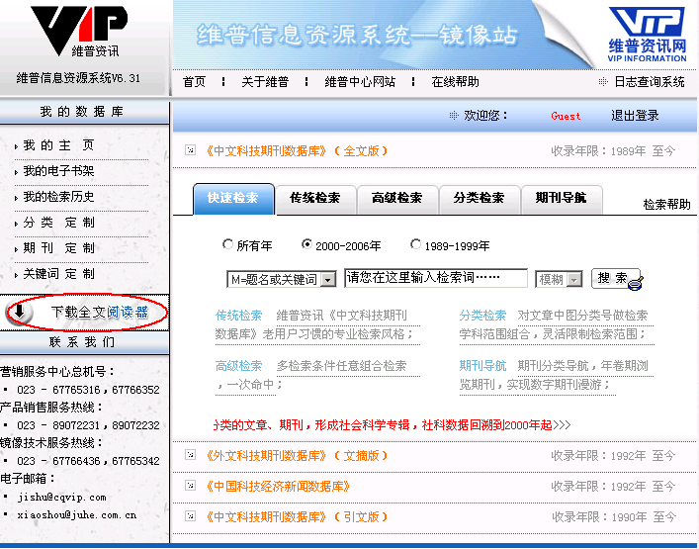
〔图一〕
浏览器下载页面提供了不同版本的VIP浏览器或Acrobat浏览器下载安装以及浏览器使用帮助。目前维普《中文科技期刊全文数据库》文章已转为PDF格式文档，选择安装Acrobat浏览器即可。如〔图二〕所示：
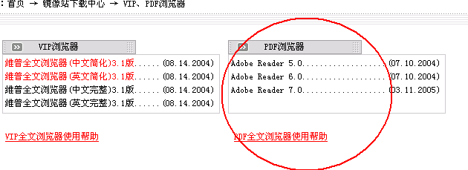
〔图二〕
- 快速检索
维普《中文科技期刊全文数据库》检索平台默认的即是快速检索窗口。如〔图三〕所示：
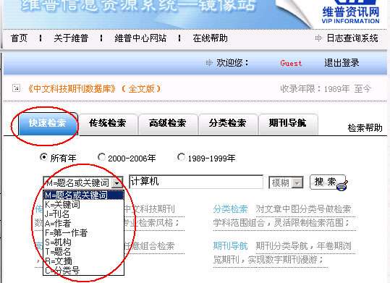
〔图三〕
在“检索入口”下拉菜单的9个检索字段（注：检索字段名前的英文字母为检索途径代码，在复合检索中将要用到）中任选其一，在“检索项”中输入检索词，如：“计算机”，选定检索查询起止年代，点击“检索”按钮后，即实现相应的检索。如〔图四〕所示：
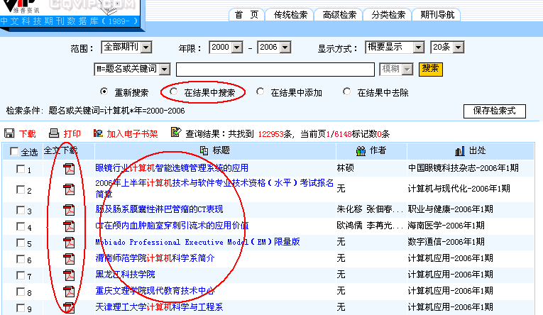
〔图四〕
如果检索到的命中结果条数过多，可以选择“在结果中检索”，并进一步限定检索范围、检索年限等进行二次检索。二次检索是在一次检索的检索结果中运用“与、或、非”进行再限制检索，其目的是缩小检索范围，最终得到期望的检索结果。
当查找到你感兴趣的文章后，可以点击题名查看详细信息，在详细信息里还有一些扩展信息，可以让你进一步地了解与这个主题相关的内容，如关键词、分类号、相关文献等。如需下载，点击全文下载图标即可。如〔图五〕所示：
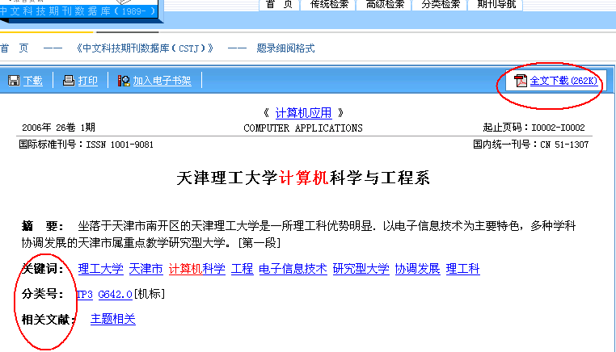
〔图五〕
- 传统检索
在维普《中文科技期刊全文数据库》默认检索平台点击“传统检索”即可进入传统检索页面。传统检索提供以下检索功能：
①选择检索入口
提供题名或关键词、题名、关键词、作者、刊名、第一作者、分类号、文摘、机构、任意字段等十个检索入口。如〔图六〕所示：〔图六〕
②限定检索范围
数据库提供专辑导航、分类导航、数据年限限制和期刊范围限制。提供检索方式的转换按钮。
A、专辑导航
《中文科技期刊数据库》将所有资源分为七个专辑：自然科学、工程技术、农业科学、医药卫生、经济管理、教育科学、图书情报。每个专辑又可按树形结构展开相应的专题。点击某一专题名称，可查看该专题包含的所有数据。如〔图七〕所示：
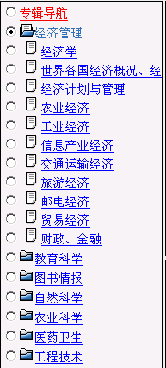
〔图七〕
B、分类导航
分类导航以《中国图书馆分类法》（第四版）为依据，每一个学科分类都可以按树形结
构展开，利用导航缩小检索范围，进而提高查准率和查询速度。如〔图八〕所示：
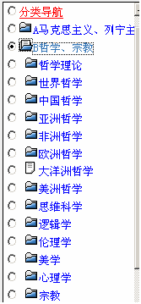
〔图八〕
C、出版年限限制
数据收录年限从1989 年至今，检索时可进行年限选择限制，（如：选择从1989 年到2006年）。如〔图九〕所示：〔图九〕
D、期刊范围限制
本数据库的期刊范围包括：全部期刊、重要期刊、核心期刊，用户可以根据检索需要来
设定适合的范围以获得更加精准的数据。如〔图十〕所示：〔图十〕
③简单检索及复合检索
简单检索即直接输入检索词，限定检索范围进行检索。
复合检索分为二次检索和直接输入检索表达式的检索。
A、二次检索
用户一次检索的检索结果中可能会遇到检索结果不理想的情况，这时就可以考虑采用二次检索。二次检索是在一次检索的检索结果中运用“与、或、非”进行再限制检索，以得到理想的检索结果。
例如：需要查找关于“晶体生长”的由作者“刘英才”写的文章，就可以采用二次检索的方式来实现。如〔图十一和图十二〕所示：
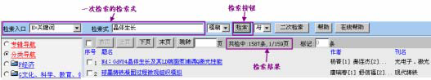
〔图十一〕一次检索图示
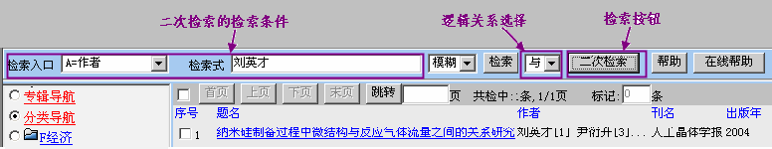
〔图十二〕二次检索图示
B、直接输入检索表达式
在清楚检索条件并能熟练组织检索表达式的基础上，可通过直接输入检索式的方式进行检索。例如：需要查找关于“晶体生长”的由作者“刘英才”写的文章，可直接在任意字段中输入“K=晶体生长*A=刘英才”来得到检索结果，如〔图十三〕所示：
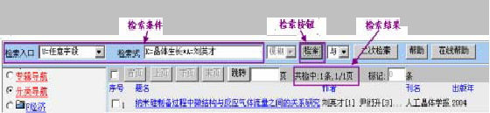
〔图十三〕
④辅助检索功能
A、同义词
勾选页面左上角的“同义词”，选择关键词字段进行检索，可查看到该关键词的同义词。检索中使用同义词功能可增加检全率。例如：勾选同义词功能，在关键词字段输入“CAD”并点击“检索”按钮，可查看到“CAD”的同义词，勾选“CAD 系统”并点击“确定”按钮，即可得到“关键词=CAD+CAD系统”的检索结果。如〔图十四〕所示：
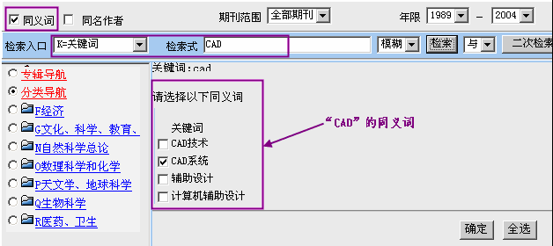
〔图十四〕
注意事项：同义词功能只适用于三个检索字段：关键词、题名或关键词、题名。
B、同名作者
勾选页面左上角的同名作者，选择检索入口为作者（或第一作者），输入检索词“张三”，点击“检索”按钮，即可找到作者名为“张三”的作者单位列表，用户可以查找需要的信息
以做进一步选择。如〔图十五〕所示：
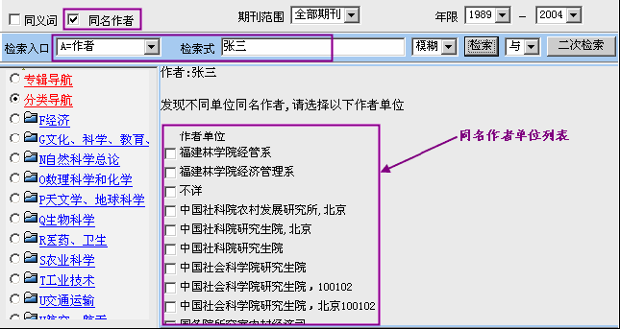
〔图十五〕
注意事项：同名作者功能只适用于两个检索字段：作者、第一作者。
4、分类检索
分类检索相当于传统检索的分类导航限制检索，不同之处在于：这里采用的是《中国图书馆分类法》（第四版）的原版分类体系，分类细化到《中国图书馆分类法》（第四版）的最小一级分类，能够满足读者对分类细化的不同要求。
在维普《中文科技期刊全文数据库》默认检索平台点击“分类检索”按钮可直接进入分类检索界面。如〔图十六〕所示：
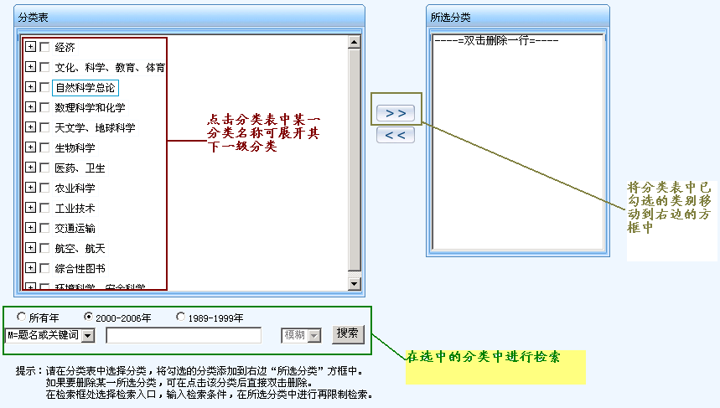
〔图十六〕
分类检索的操作步骤：
①学科类别选择
直接在左边的分类列表中按照学科类别逐级点开查找。
②学科类别选中
在目标学科前的方框中打上“√”，并点按钮将类别移到右边的方框中，即完成该学科类别的选中。
③在所选类别中搜索
在选中学科类别以后，在页面上放的检索框处选择检索入口、输入检索条件，即可进行在选中学科范围内的检索操作。
5、高级检索
在维普《中文科技期刊全文数据库》默认检索平台点击“高级检索”按钮可直接进入高级检索界面。高级检索提供两种方式供读者选择使用：向导式检索、直接输入检索式检索。
①向导式检索
A、检索界面
向导式检索为读者提供分栏式检索词输入方法。可选择逻辑运算、检索项、匹配度外，还可以进行相应字段扩展信息的限定，最大程度的提高了检准率。如〔图十七〕所示：
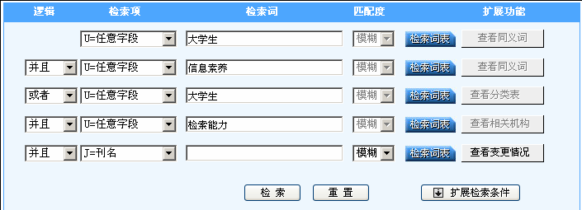
〔图十七〕
B、检索规则
检索执行的优先顺序：向导式检索的检索操作严格按照〔图十七〕由上到下的顺序进行，用户在检索时可根据检索需求进行检索字段的选择。
以〔图十七〕所示为例进行检索规则的说明。图中显示的检索条件得到的检索结果为：〔（U=大学生*U=信息素养）+ U=大学生〕*U=检索能力，而不是（U=大学生*U=信息素养）+（U=大学生*U=检索能力）。
如果要实现（U=大学生*U=信息素养）+（U=大学生*U=检索能力）的检索，可做如〔图十八〕所示的输入，〔图十八〕中输入的检索条件用检索式表达为：U=（大学生*信息素养）+U=（大学生*检索能力）
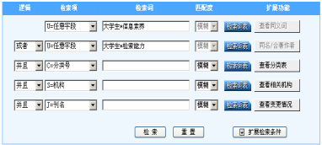
〔图十八〕
要实现（U=大学生*U=信息素养）+（U=大学生*U=检索能力）的检索，也可用如〔图十九〕所示的输入方式，〔图十九〕中输入的检索条件用检索式表达为：（U=信息素养+ U=检索能力）*U=大学生
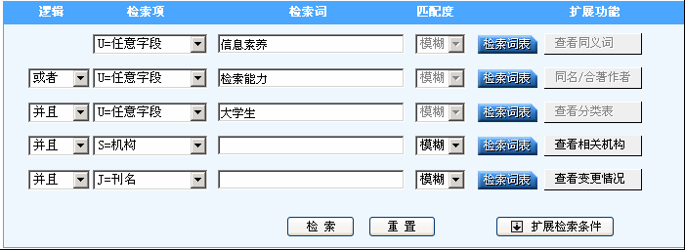
〔图十九〕
C、逻辑运算符
“*”号代表：并且、与、and
“+”号代表：或者 、or
“-”号代表：不包含、非、not
在检索表达式中，以上运算符不能作为检索词进行检索，如果您的检索需求中包含有以上逻辑运算符，请调整检索表达式，用多字段或多检索词的限制条件来替换掉逻辑运算符号。例如：如果您要检索C++，可组织检索式(M=程序设计*K=面向对象)*K=C 来得到相关结果。
D、检索字段的代码
检索字段共10个：U＝任意字段、S＝机构、M＝题名或关键词、J＝刊名、K＝关键词、F＝第一作者、A＝作者、T＝题名、C＝分类号、R＝文摘。
E、扩展功能：
〔图二十〕中所有按钮均可以实现相对应的功能。读者只需要在前面的输入框中输入需要查看的信息，再点击相对应的按钮，即可得到系统给出的提示信息。
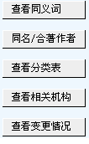
〔图二十〕
★查看同义词：比如用户输入“土豆”，点击查看同义词，即可检索出土豆的同义词： 春马铃薯、马铃薯、洋芋，用户可以全选，以扩大搜索范围。
★查看变更情况：比如读者可以输入刊名“移动信息”，点击查看变更情况，系统会显示出该期刊的创刊名“新能源”和曾用刊名“移动信息．新网络”，使用户可以获得更多的信息。注意：此处需要输入准确的刊名才能进行察看期刊的变更情况。
★查看分类表：读者可以直接点击按钮，会弹出分类表页，操作方法同分类检索。
★查看同名作者：比如用户可以输入“张三”，点击查看同名作者，即可以列表形式显示不同单位同名作者,用户可以选择作者单位来限制同名作者范围。为了保证检索操作的正常进行，系统对该项进行了一定的限制：最多勾选数据不超过5 个。
★查看相关机构：比如用户可以输入“中华医学会”，点击查看相关机构，即可显示以中华医学会为主办（管）机构的所属期刊社列表。为了保证检索操作的正常进行，系统对
该项进行了一定的限制：最多勾选数据不超过5 个。
F、检索词表
读者选择某一字段后，可查看对应字段的检索词表来返回检索词，如关键词对应的是主题词表，机构对应的是机构信息表，刊名对应的是期刊名列表。
G、扩展检索条件
用户可以点击“扩展检索条件”，以进一步的减小搜索范围，获得符合检索需求的检索结果。

第四、万方中国学位论文全文数据库

一、简介
万方《中国学位论文全文数据库》，简称CDDF，是由中国科技信息研究所作为国家法定的学位论文收藏机构，收藏了自1980年以来我国自然科学领域的博士、博士后和硕士研究生论文，并委托万方数据公司加工制成的数据库产品之一。目前中国学位论文文摘数据库已经收录66万篇，全文数据库已达42万篇。其数据来源为全国211重点高校、具备硕士以上学位论文授予的普通高校、中科院、工程院、农科院、医科院、林科院等重点单位精选的博硕士论文。内容涵盖自然科学、数理化、天文、地球、生物、医药、卫生、工业技术、航空、环境、社会科学、人文地理等各学科领域。
我馆以本地镜像站点的形式订购该数据库。
二、进入方式
凡IP地址属校园网的用户均可在本地微机上进行检索浏览和复制粘贴。
首先打开郑州航空工业管理学院主页http://www.zzia.edu.cn，点击"图书馆"（或者直接输入http://10.10.0.41）进入图书馆网页，在"数字资源"栏目下点击“中国学位论文全文数据库”进入万方数据资源系统页面，再点击“学位论文全文”项，即可进入检索页面进行检索，下载安装“PDF阅读器”和“OCR识别软件”后方可浏览全文和进行复制、粘贴。
三、使用方法
“中国学位论文全文数据库”提供了多种检索途经，包括个性化检索、高级检索、分类检索等。“个性化检索”入口针对具体数据资源的特点，为了用户提供了一个方便易用、组配灵活的检索入口，适合所有用户使用。“高级检索”支持布尔检索、相邻检索、右截断检索、同字段检索、同句检索和位置检索等全文检索技术，具有较高的查全率和查准率。"高级检索"功能适合对检索技术有较多了解的用户使用。
“学位论文全文库”的可检索字段有：论文题名( 200)、作者( 300)、作者专业( 720)、导师姓名(380)、授予学位(700)、授予单位(303)、授予时间(440)、分类号(610)、关键词(620)、文摘(600)。
“学位论文全文库”中支持“精确匹配”检索的字段有：作者( 300)、作者专业( 720)、导师姓名(380)、授予学位(700)、授予单位( 303)、分类号(610)、关键词(620)。
1、个性化检索
用户只需通过下拉菜单点选所要检索的字段，输入相应检索词，便可组配出比较复杂的检索表达式，查找出相关信息。
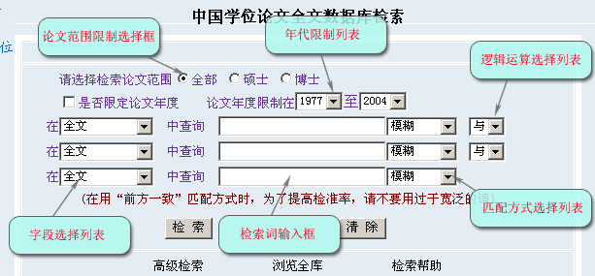
“中国学位论文全文数据库”（以下简称学位论文库）个性化检索入口如〔图一〕所示。
〔图一〕
在此，对“学位论文库”个性化检索入口说明如下：
- 字段选择列表
用鼠标点击此栏，将弹出可供选择的字段列表，再用鼠标点击所要选择的字段便可选定所要检索的字段。若此栏选择为“全文”，则在用其后的检索词检索时不区分字段，即此检索词只要在一记录的任意可检索字段中出现，便认为此记录符合检索要求。
例1：如果要求检索出“论文题名”中含有“纳米”一词的所有论文，则此栏应选择“论文题名”，并在其后的“检索词输入框”内输入“纳米”即可。
例2：如果要求检索出与“纳米”技术相关的所有论文，则此栏可选“全文”，其后的“检索词”输入框可输入“纳米”，此时，作者、学位授予单位、文摘等字段中含有“纳米”的记录也符合此检索条件。
② 检索词输入框
在输入检索词时，请注意如下事项：
（1）、在所输入的检索词中有半角空格与“.-”等字符时（如检索词是由多个西文单词组成的词语时），请用半角方框号（[ ]）将其括起来，便可表达出此检索要求。
例1：要求查找出相关字段中含有“On-line Monitoring”一词的记录，则此栏所输入的检索式应为“[On-line Monitoring]”。
例2：要求查找“关键词”中含有“HIV-1”，但没有关键词为“HIV-1”的记录，则所用检索式应为“[HIV-1]/(620)^"HIV-1"/(620)”。在通过此“个性化检索入口”输入此检索要求时，第1、2个“字段选择”应是“关键词”，第1个检索词输入框应输入“[HIV-1]”，第2个检索词输入框应输入“"HIV-1"”，第1个“字段选择框”后的“逻辑运算选择列表”应选“非”。
注意：对“中图分类号”字段，直接输入要检索的分类号即可，在索引策略上不支持加半角方框号这一检索方式。
（2）、对于象出版日期等记录“日期”的字段，本系统只支持对“年份”的检索，年份输入格式为4位半角数字，如要检索2002年完成的论文，在选定检索词输入栏的输入应为“2002”。
（3）、在此栏后的“匹配方式”选择为“模糊”匹配时，若在此栏用半角双引号(")将检索词引起来，同样可表达出“精确匹配”要求。
③ 逻辑运算选择列表
“与”：只有同时满足这两个检索条件的记录才符合检索要求。
“或”：一记录只要满足这两个检索条件之一，便符合检索要求。
“非”：只有满足第一个检索条件，但不满足第二个检索条件的记录，才符合检索要求。
④ 匹配方式选择列表
“模糊匹配”是指：无论词的位置怎样，只要检索项中出现该词即可；即只要一记录的指定字段中含有此检索词，便认为此记录符合此检索要求。如限定在“关键词”字段检索“基因”，则所有“关键词”中含有“基因”一词的记录为检索命中记录。
“精确匹配”则要求字段的取值与检索词完全相同。例如：“智能设计”与“设计”是“模糊匹配”，但不是“精确匹配”；“李红”与“李红军”是“模糊匹配”，但不是“精确匹配”。
“前方一致匹配”是指：整个字段取值的前半部分（从第一个字符开始）与检索词完全相同。
对一数据库，并不一定是所有可检索字段均支持“精确匹配”检索。“学位论文全文库”中支持“精确匹配”检索的字段有：作者( 300)、作者专业( 720)、导师姓名(380)、授予学位(700)、授予单位( 303)、分类号(610)、关键词(620)。
例1：我们要限制在“关键词”字段检索“纳米”一词，则：（1）、若匹配方式指定为“模糊”匹配，则只要记录的任一关键词含有“纳米”这个词，此记录便符合此检索要求；（2）、若匹配方式指定为“精确”匹配，则只有一记录的某一关键词为“纳米”时（而不是“纳米技术”等含有“纳米”这一词的词语），此记录才符合此检索要求。由此可见，“精确匹配”比“模糊匹配”要求更严。
例2：要求查找“关键词”中含有“HIV-1”，但没有关键词为“HIV-1”的记录，则所用检索式应为“[HIV-1]/(620)^"HIV-1"/(620)”。
⑤ 年代限制列表：用于限定论文的年代，用户可以通过前面的选择框决定是否使年代限制生效，默认状态下是未选。
⑥ 论文范围限制选择框：可以限定检索的论文范围，可以选择全部、硕士论文或博士论文中的一个，默认状态下是选择“全部”。
⑦ 检索按钮：按用户的检索要求提交系统。
2、二次检索与显示格式选择
二次检索是在已有检索结果范围内再一次检索，以便进一步缩小检索范围。
“学位论文库”的检索结果显示格式如〔图二〕所示。此页面的上方提供了二次检索入口，其使用方法与“个性化检索”入口相同。
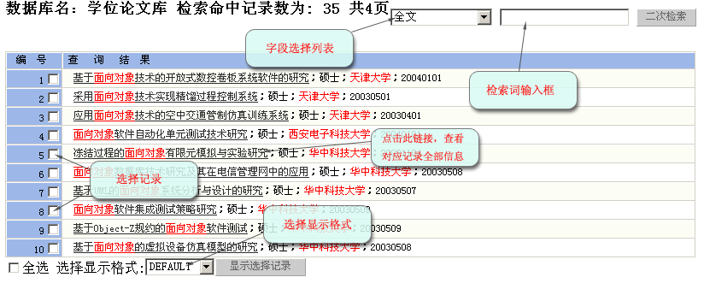
〔图二〕
在此，用鼠标点击此页面下方的“显示选择记录”按钮，便可按“选择显示格式”栏所指定的显示格式浏览选定记录（记录前的方框中有钩的记录为选定记录）。
3、关联检索
在〔图三〕所示学位论文库的“全部信息”显示格式中，不仅给出了此论文的相关信息，还提供了查看论文全文的链接与“关联检索”入口：
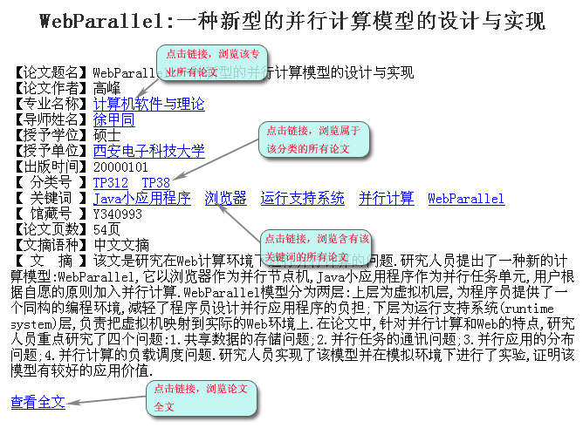
〔图三〕
专业名称：可检索出此“学位论文库”中“专业名称”为此专业的所有论文。
导师姓名：可检索出此“学位论文库”中“导师姓名”为此姓名的所有论文。
授予单位：可检索出此“学位论文库”中“授予单位名称”为此单位的所有论文。
分类号：可检索出此“学位论文库”中此分类下的所有论文。
关键词：可检索出此“会议论文库”中“关键词”中有这个词的所有论文。
查看全文：可以查看这篇论文的全文。
4、分类浏览
〔图五〕便是学位论文全文库的分类浏览入口，用鼠标点击其中任一分类，便可检索出学位论文全文库中此分类下的所有论文。
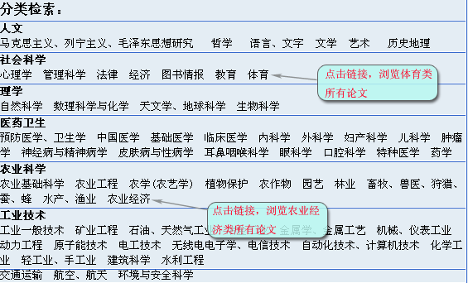
〔图五〕
5、按“(中图)分类号”检索
中图分类号——是指采用《中国图书馆分类法》对科技文献进行主题分析，并依照文献内容的学科属性和特征，分门别类地组织文献，所获取的分类代号。在学位论文库中，“分类号”(610)便是采用“中图分类法”。
若要通过个性化检索入口按“(中图)分类号”检索，则应在“字段选择列表”中选择“分类号”字段，在其后的“检索词输入框”内输入相应分类号，点击“检索”按钮后即可检索出此分类下的所有论文。在此输入的“分类号”可以是分类号的前几个字符，例如：要检索出所有分类号以“TP”开头的论文，此处“检索词输入框”的输入应为“TP”。
6、高级检索
"命令检索"也被称为"高级检索"，点击检索入口页面的"命令检索"或"高级检索"链接，即可进入〔图六〕所示命令检索入口页面。
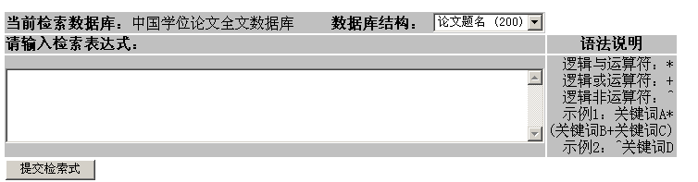
〔图六〕
命令检索支持布尔检索、相邻检索、截断检索、同字段检索、同句检索和位置检索等全文检索技术，具有较高的查全率和查准率。
①命令检索入口：
在命令检索入口页面，“当前检索数据库”栏给出所要检索数据库的名称，“数据库结构”栏列出此库可供检索的数据项，“请输入检索表达式”下面的方框用来输入检索表达式。
在“提交检索式”按钮上方的检索式编辑区输入检索表达式后，按下“提交检索式”按钮，便可将此检索请求提交给服务器，以得到相应检索结果。
②、检索表达式书写规则：
要使用命令检索功能，首先必须了解检索表达式的书写规则。您只有用检索表达式正确的表达了您的检索要求，才有可能得到所需要的检索结果。下面将介绍本系统检索表达式的书写规则。
需要特别说明的是：在本系统检索表达式中，除要检索的词可以用全角符号外，各种运算符号($./^*+与圆括号、空格)只能是半角符号。对西文字母，在检索时不区分大小写。
（1）检索表达式说明： 计算机 检索含有检索词“计算机”的记录
计算机*北京 检索同时含有检索词“计算机”和“北京”的记录
计算机+北京 检索含有检索词“计算机”或“北京”的记录
计算机/(60) 检索字段60中含有检索词“计算机” 的记录
计算机 (G) 北京 检索同一字段中既含“计算机”又含有“北京”的记录。注意：在运算符“(G)”与其前后检索词之间，应有一个空格。
张$ 右截断检索，以“张”字开始的记录字段值。右截断检索比较耗费服务器资源，建议不要采用太宽泛的词进行右截断检索。
镜像服务系统所提供的检索语言，以布尔代数为基础，可方便、灵活地表达您的检索要求。
（2） 匹配方式选择－模糊配匹、精确匹配与前方一致
A、“模糊匹配”检索
“模糊匹配”是指：无论词的位置怎样，只要出现该词即可；即只要一记录的指定字段中含有此检索词，便认为此记录符合此检索要求。如限定在“题名”字段检索“基因”，则所有“题名”中含有“基因”一词的记录为检索命中记录。
对一检索词，若要进行“模糊匹配”检索，请直接输入此检索词。“模糊匹配”检索是最常见的检索请求。
B、“精确匹配”检索
“精确匹配”则要求字段的取值与检索词完全相同。例如：“智能设计”与“设计”是“模糊匹配”，但不是“精确匹配”；“李红”与“李红军”是“模糊匹配”，但不是“精确匹配”；“国有企业”与“公司治理与国有企业改革”是“模糊匹配”，但不是“精确匹配”。
若要进行“精确匹配”检索，请将此检索词用半角双引号（"）引起来。
对一数据库，并不是所有可检索字段均支持“精确匹配”检索，一字段是否支持“精确匹配”检索依赖于其索引策略。
C、“前方一致匹配”检索（即右截断检索）
“前方一致匹配”是指：只有整个字段前部分（从第一个字符开始）与检索词相同才进行匹配。
由于某种原因，用户可能并不知某一检索词的精确拼写法，而只知道一个词根。这种情况下，用户只需给出一个检索词词根，而不必给出一个确定的检索词。右截断检索词用在词根后紧跟一个“$"符来标识。
与精确检索词一样，如果词根包含了括号，任一逻辑运算符或以数字符号（#）开始，则也必须用双引号（""）括起来。
比如：假设一数据库的检索词词表中含有下面一些词：
FILE ORGANIZATION
FILM
FILM INDUSTRY
FILM MAKER
FILM MAKING
那么：Film$ 等价于 FILM + FILM INDUSTRY + FILM MAKER + FILM MAKING
FILM M$ 等价于 FILM MAKER + FILM MAKING
D、检索实例
例如：“中国学位论文全文数据库”中支持“精确匹配”检索的字段有：作者( 300)、作者专业( 720)、导师姓名(380)、授予学位(700)、授予单位( 303)、分类号(610)、关键词(620)，对于此库可进行如下检索：
a、纳米/(200,620) “模糊匹配”检索要求。对一记录，只要其题名或一关键词中含有“纳米”这一字符串，此记录便符合此检索要求。
b、"纳米"/(620) “精确匹配”检索要求。对一记录，只有它的某一关键词为“纳米”，此记录才符合此检索要求。对仅有“珍珠”、“纳米粉体”两个关键词的论文，用“纳米/(620)”可以检索出来，但用"纳米"/(620)则检索不出来。
c、[HIV-1]/(620)^"HIV-1"/(620) 此检索式的含意是：查找此库中“关键词”中含有“HIV-1”，但没有关键词为“HIV-1”的记录。
d、Econom$/(200) 此检索式的含意是：查找出此库“题名”中含有以“Econom”开始的西文单词的记录。一记录的“题名”中只含有以“Econom”开始的词，如Economize、Economic、Economy等，此记录便符合检索要求。
（3）逻辑运算符：
我们可以利用逻辑运算符把两个或两个以上的检索要求连接起来，形成更复杂的检索要求。基本的逻辑运算符有三个OR、AND和 NOT。在本系统检索式中，逻辑运算符OR、AND、NOT分别用符号+、*、^代替，请在构造检索式时注意。
逻辑“或”(OR) ：
逻辑“OR"称为集合的并运算。两个集合之间进行逻辑“或”的结果是两个集合的并集，即两个集合的公共部分和任何一个集合的非公共部分。若用逻辑“或”(OR)运算符“+”将两个检索要求连起来，则一记录只要满足这两个检索要求之一，便符合新的检索要求。
逻辑“与”(AND) ：
逻辑"与"称为集合的交运算。两个集合逻辑"与"的结果是仅含有两个集合公共成员的集合。若用逻辑“与”(AND)运算符“*”将两个检索要求连起来，则同时满足这两个检索要求的记录才符合新的检索要求。
逻辑“非”(NOT) ：
逻辑“非”是集合的互斥运算，两个文献集合之间进行逻辑非的结果是获得不属于第二个集合但属于第一个集合的成员(Member)的集合。若用逻辑“非”(NOT)运算符“^”将两个检索要求连起来，则只有满足第1个条件但不满足第2个条件的记录才符合新的检索要求。
（4）字段级相邻检索与位置运算
字段级相邻检索运算 ：
这些运算符比逻辑"与"算符有更大的限制，是自然语言检索或全文检索（FullText Search ）必不可少的算符。
字段级运算符有：
(G)：限定两个检索词在同一字段内（即使是可重复字段也当作一个字段来处理）。
比如：情报 (G) 检索系统, 这就要求命中集合中的记录某一字段内即含有检索词“情报”又含有检索词 "检索系统”。
位置运算 ：
“ . ”：限定两个单汉字相邻。
“. .”：限定两个单汉字之间包含最多一个汉字。
“. . .”：限定两个单汉字之间包含最多两个汉字。
依此类推，位置运算操作符“.”的个数决定了两个单汉字之间最多可以包含的汉字总数，规则是可以包含的汉字总数为位置运算操作符“.”的个数减1。
需要特别注意的是：每个位置运算操作符“.”之间必须用空格隔开，并且位置运算操作符“.”与检索词之间也必须用空格隔开。
例如：检索表达式“万 . 方”可以命中检索包含“万方”的数据记录；检索表达式“万 . . 数”可以命中检索包含“万数”、“万方数”等的数据记录；检索表达式“万 . . . 据”可以命中检索包含“万据”、“万方数”、“万方数据”等的数据记录。
（5）布尔表达式的句法：
使用上面所介绍的运算符，将两个或两个以上检索词组合在一起，可以组成复杂的布尔表达式。与一般的代数一样，可以用括号来改变运算的顺序。
下面所介绍的算符的优先级自高而低如下所示：
高 $和.
| (G)
| *和^
低 +
如果在同一表达式的同一级括号中，有两个或两个以上的优先级相同的算符出现，则按从左到右的顺序计算。
在组合检索式时，应遵守如下规则：
A、除了相邻运算符“$”和“.”能重复出现外（这两个算符不能混合出现），两个逻辑算符不能彼此相邻。
B、括号必须成对出现。即开括号的数目必须等于闭括号的数目，且每个开括号都有相匹配的闭括号。
（6）操作限定符:
可以使用操作限定符来规定一个或多个检索词出现在某一字段或某一组字段内，这对于不同字段含有相同检索词的数据库尤其有用。限定符的一般格式为：
检索词/(t1,t2,t3,...)
其中t1,t2,t3...是一组字段标识符，它限定检索词出现在这些字段中。操作限定符与逻辑算符连用，以限制检索在规定的字段内进行。此外还可以将操作限定符用于右截断检索词中。
例如：“中国学位论文全文数据库”中可供检索的字段有：论文题名( 200)、作者( 300)、作者专业( 720)、导师姓名(380)、授予学位(700)、授予单位(303)、授予时间(440)、分类号(610)、关键词(620)、文摘(600)，对于此库可进行如下检索：
1、博士/(700)*纳米*(2002/(440)+2003/(440)+2004/(440)) 检索此库所收录2002-2004年发表的有关“纳米”技术方面的博士论文
2、水利/(200,620,600) 检索此库中论文题名、关键词或文摘中含有“水利”一词的所有论文。
3、TV/(610)+水利/(200,620,600) 此库满足下列条件之一的论文满足此检索式：（1）、有一“分类号”以“TV”(水利工作)开头；（2）、论文题名、关键词或文摘中含有“水利”一词。
4、化学/(200)^(自动化学/(200)+机械化学/(200)+标准化学/(200)) 检此库“题名”中含有“化学”一词，但不含有自动化学、机械化学、标准化学这几个词的记录。
③、如何输入含有半角空格或".-"等字符的检索词（如西文词组）
在所输入的检索词中有半角空格或“.-”等字符时（如检索词是由多个西文单词组成的词组时），且要进行“模糊匹配”检索，则请用半角方框号（[]）将其括起来，便可表达出此检索要求。此方式是表达“相邻检索”的简单方法。
须提请注意的是：大部分数据库中的“分类号”、“馆藏号”等字段支持精确检索，直接输入要检索的分类号、馆藏号即可，它们在索引策略上不支持加半角方框号这一方式。但一般数据库中的题名、作者、母体文献、关键词、文摘等字段均支持加半角方框号这一方式。
例如：“期刊论文库”中可供检索的字段有：论文题名(200)、作者(300)、作者单位(330)、刊名(400)、出版年份(440)、刊期(442)、关键词(620)、文摘(600)，且均支持模糊检索。对此库可进行如下检索：
A、On*line 对一记录，只要On、line这2个词均在此其检索字段中出现过，此记录便符合此检索条件。
B、[On-line] 对一记录，只要其任一可检索字段中含有“on-line”这一词，此记录便符合此检索条件。“[On-line]”比“On*line”要求更严格，前者要求On、line顺序相邻。
C、On*line*Monitoring 对一记录，只要On、line、Monitoring这三个词均在此其检索字段中出现过，此记录便符合此检索条件。
D、[On-line Monitoring] 对一记录，只要其任一可检索字段中含有“On-line Monitoring”这一词组，此记录便符合此检索条件。[On-line Monitoring]”比“On*line*Monitoring”要求更严格，前者要求On、line、Monitoring顺序相邻。
E、On/(200)*line/(200)*Monitoring/(200) 对一记录，只要其“论文题名”中含有On、line、Monitoring这三个词，此记录便符合此检索条件。
F、[On-line Monitoring]/(200) 对一记录，只要其“论文题名”中含有“On-line Monitoring”这一词组，此记录才符合此检索条件。
G、On . line . Monitoring 对一记录，只要其任一支持模糊检索的字段中有这三个词“On line Monitoring”顺序相邻出现，此记录才符合此检索条件。
H、On/(200) . line/(200) . Monitoring/(200) 对一记录，只要其“论文题名”中有这三个词“On line Monitoring”顺序相邻出现，此记录才符合此检索条件。
I、On . . . line^On . line 对一记录，只要其任一支持模糊检索的字段中有“On line”这二个词顺序出现，且两词之间间隔一个或二个西文词（或中文汉字），此记录才符合此检索条件。这个检索式与“(On . . . line)^(On . line)”说明同样的检索要求。

第五、万方中国法律法规全文数据库

一、简介
万方《中国法律法规全文数据库》内容包括自1949年建国以来全国人大法律、国务院行政法规、最高人民法院和最高人民检察院等单位颁布的法律法规、司法解释等，同时还有各部门规章、各地地方性法规和地方政府规章，以及我国参与的国际条约和公约等。
我馆以本地镜像站点的形式订购该数据库。
二、进入方式
凡IP地址属校园网的用户均可在本地微机上进行检索浏览和复制粘贴。
首先打开郑州航空工业管理学院主页http://www.zzia.edu.cn，点击"图书馆"（或者直接输入http://10.10.0.41）进入图书馆网页，在"数字资源"栏目下点击“中国法律法规全文数据库”进入万方数据资源系统页面，再点击“法律法规全文”项，即可进入检索页面进行检索，下载安装“PDF阅读器”后方可浏览全文和进行复制、粘贴。
三、使用方法
《中国法律法规全文库》由十多个子库构成：国家法律、行政法规、司法解释、部门规章、合同范本、法院公报案例、仲裁裁决案例、法院裁判文书、法律文书样式、港澳台法律法规、国际条约、外国法律、地方法规。系统既提供了在“全部法律法规”中检索的法规合库检索入口，也为各个子库提供了相应的个性化检索入口中，以方便用户检索。
《中国法律法规全文库》的可检索字段有：标题(200)、颁布部门（终审法院）(300)、发文文号(209)、颁布日期(440)、实施日期(441)、失效日期(449)、终审日期(444)、效力级别(332)、时效性(439)、内容分类(620)、正文(600)。在此，对颁布日期、实施日期、失效日期、终审日期等日期型字段，仅提供对其对应年份的检索，年份输入格式是“YYYY”（即4位数字年份）。
1、个性化检索
个性化检索针此库的特点，提供了直观、方便、易用的组配检索入口，用户只需通过下拉选单及检索词输入框进行简单组配，便可说明复杂的检索要求。
“法规全文库”的个性化检索入口的基本形式如〔图一〕所示。
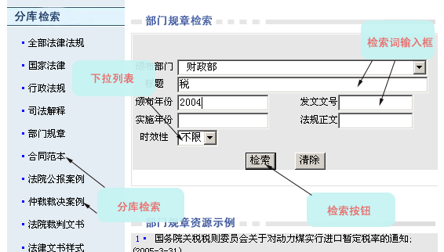
〔图一〕
在此，对“法规全文库”个性化检索入口说明如下：
①相关栏目的逻辑关系：在此个性化检索入口，所有检索要求间是“逻辑与”的关系，即只有满足所有条件的法规才会出现在检索结果中。若某一栏检索词输入框为空白，则说明检索时对此项没有要求；若一下拉列表的选择是“不限”，则说明检索时对此项没有要求。
例如，〔图一〕所示检索要求是：在“部门规章”中检索出2004年颁布、颁布部门含“财政部”、且法规标题中含有“税”字的法规。
②下拉列表：用鼠标点击下拉列表栏的相应选项，可说明您的检索要求。
③检索词输入框：用于输入检索字（词）。如在“颁布部门”栏输入“人民法院”，则说明要求检索“颁布部门”取值含有“人民法院”一词的法规。
④检索按钮：点击“检索”按钮，系统便会提交您的检索要求，以得到相应的检索结果。
2、二次检索与显示格式选择
“法规全文库”检索结果显示格式如〔图二〕所示。
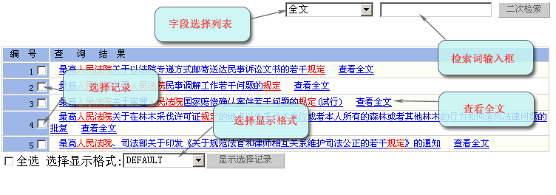
〔图二〕
二次检索是在已有检索结果范围内再一次检索，以便进一步缩小检索范围。此页面的上方提供了二次检索入口，在此，您只要在检索词输入框内输入要求检索的词，说明要求检索词出现在那个字段（全文、法规标题、颁布部门、颁布日期等），点击“二次检索”按钮，系统便会按您的要求在已有检索结果中检索。此处，若检索词输入框前列表中的选择是“全文”，则说明对检索词出现的字段没有限制，只要一记录的任一可检索字段中含有此检索词，此记录便符合检索要求。
在此，用鼠标点击此页面右下角的“显示选择记录”按钮，可以使用“选择显示格式”栏指定的显示格式浏览选定记录（记录前的方框中有钩的记录为选定记录）。用鼠标点击一法规标准的方框，可确认/取消选择。
在〔图二〕所示“法规全文库”检索结果页面，用鼠标点击一法规的“标题”，将在一新窗口显示出此法规的全部信息，显示格式如〔图三〕所示：
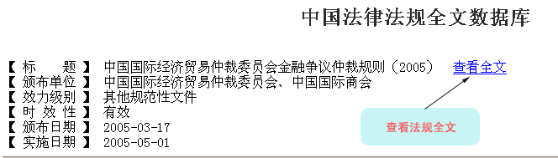
〔图三〕
3、全文链接
在〔图三〕所示法规的全部信息中，点击“查看全文”链接，可查看对应法规的全文。
4、分类浏览
对“法规全文库”的一些分库，本系统既提供的个性化检索入口，还提供了分类浏览入口，如合同范本、法院公报案例、仲裁裁决案例、法院裁判文书、法律文书样式、地方法规等。
如：在“仲裁裁决案例”页面，点击页面下半部“仲裁裁决案例分类浏览”栏的任一分类链接，便可查出法规全文库中此类仲裁裁决案例。如〔图四〕所示：
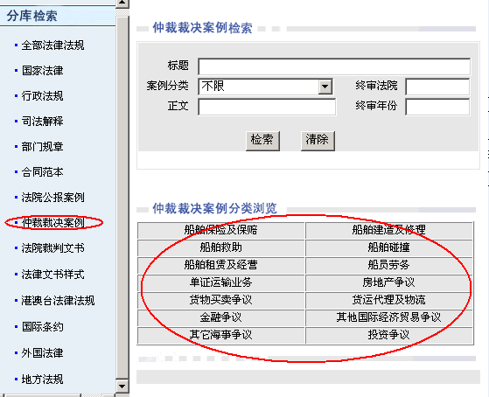
〔图四〕

第六、万方中国学术会议论文全文数据库

一、简介
《中国学术会议论文全文数据库》是国内具有权威性的重要学术会议文献全文数据库，主要收录1998年至2004年以来国家一级学会、协会、研究会组织召开的近4000个全国性学术会议论文，数据范围覆盖自然科学、工程技术、农林、医学等27个大类，累计会议论文25万多篇。
我馆以本地镜像站点的形式订购该数据库。
二、进入方式
凡IP地址属校园网的用户均可在本地微机上进行检索浏览和复制粘贴。
首先打开郑州航空工业管理学院主页http://www.zzia.edu.cn，点击"图书馆"（或者直接输入http://10.10.0.41）进入图书馆网页，在"数字资源"栏目下点击“中国学术会议论文全文数据库”进入万方数据资源系统页面，再点击“会议论文全文”项，即可进入检索页面进行检索，下载安装“PDF阅读器”后方可浏览全文和进行复制、粘贴。
三、使用方法
1、个性化检索
“会议论文库”的个性化检索入口如〔图一〕所示。用户只需通过下拉菜单点选所要检索的字段，输入相应检索词，便可组配出比较复杂的检索表达式。
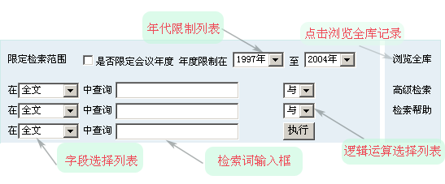
〔图一〕
在此，对“会议论文库”个性化检索入口说明如下：
① 字段选择列表: 用鼠标点击此下拉框中的下拉箭头，将列出可供选择的字段，再用鼠标点击所要选择的字段，便可选定所要检索的字段。选择“全文”说明在用其后的检索词检索时不区分字段，即此检索词只要在一记录的任意可检索字段中出现，便认为此记录符合检索要求。
② 检索词输入框：用于输入要检索的词语。若要进行“精确匹配”，请用半角双引号(")将检索词引起来；在检索词没有用半角双引号(")引起来时，进行的是“模糊匹配”。
“模糊匹配”是指：只要一记录的指定字段中含有此检索词，便认为此记录符合此检索要求。“精确匹配”则要求字段的取值与检索词完全相同。例如：“智能设计”与“设计”是“模糊匹配”，但不是“精确匹配”；“李红”与“李红军”是“模糊匹配”，但不是“精确匹配”。
在此，支持“精确匹配”检索的字段有：主办单位(70)、分类号(170)、关键词(130)、馆藏号(120)。
③ 逻辑运算选择列表：用于确定两个检索条件之间的关系，选项有“与”、“或”、“非”。为了便为了便于说明问题，在此，假设只有这两个检索条件，则其含意如下：
“与”：只有同时满足这两个检索条件的记录才符合检索要求。
“或”：一记录只要满足这两个检索条件之一，便符合检索要求。
“非”：只有满足第一个检索条件，但不满足第二个检索条件的记录，才符合检索要求。
④ 年代限制列表：用于限定论文的年份，此处以会议召开年份为准。若“是否限定会议年度”栏没有打钩，则在检索时不限定会议召开年份；若“是否限定会议年度”栏打钩，则仅检索会议召开年份在指定“年度限制”内的会议论文。
⑤ “执行”按钮：用于提交用户的检索要求，以得到相应检索结果。“会议论文库”的检索结果显示格式如〔图二〕所示。
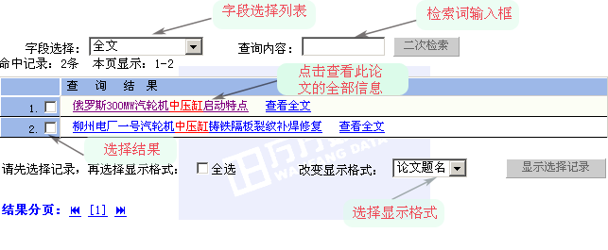
〔图二〕
2、二次检索与显示格式选择
二次检索是在已有检索结果范围内再一次检索，以便进一步缩小检索范围。
在“会议论文库”的检索结果显示页面的上方提供了二次检索入口，其使用方法与“个性化检索”入口相同。
在此，用鼠标点击此页面右下角的“显示选择记录”按钮，可以“改变显示格式”栏指定的显示格式浏览选定记录（记录前的方框中有钩的记录为选定记录）。
用鼠标点击论文题名链接，将在一新窗口显示此论文的全部信息，显示格式如〔图三〕 所示。
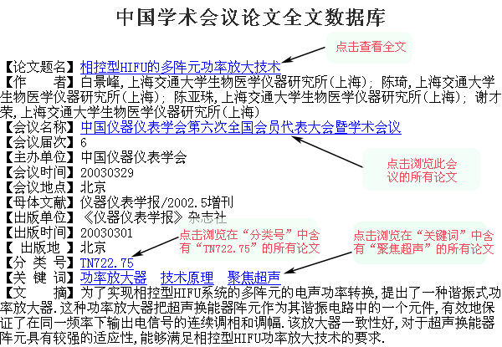
〔图三〕
3、关联检索
在〔图三〕所示论文全部信息中，不仅提供了查看论文全文的链接，而且提供了一些“关联检索”入口：
会议名称：点击会议名称，可检索出此“会议论文库”所收录的此会议的所有论文。
分类号：点击一分类号，可检索出此“会议论文库”中此分类下的所有论文。
关键词：点击一关键词，可检索出此“会议论文库”中“关键词”字段含有这个词的所有论文。
4、高级检索
"高级检索"也被称为命令检索，点击数据库检索入口页面的"高级检索"或"命令检索"连接, 即可进入其高级检索入口页面（参见〔图四〕）。用户可建立复杂精确的检索表达式 来实现检索。
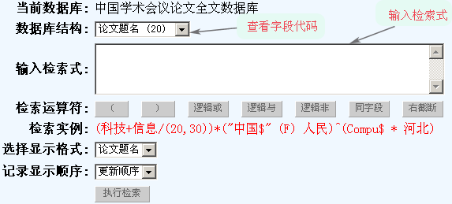
〔图四〕
检索式规则：
⑴、运算符说明：
①逻辑组配符： "*"（与），"+"（或）,"^"（非）
与：两个检索词逻辑"与"的结果是同是含有两个检索词的集合。
或：两个检索词逻辑"或"的结果是出现两个检索词中的任何一个的文献集合。
非：两个文献集合之间进行"非"的结果是获得不属于第二个文献集合但属于第一个文献集合的成员的集合。
②截断符： "$"，可以右截断检索词。用户可能并不知某一检索词的精确拼写法，而只知道一个词根。这种情况下，用户只需给出一个检索词词根，而不必给出一个确定的检索词。右截断检索词用在词根后紧跟一个"$"符来标识。
例如：在作者字段中输入张$，则表示姓张的所有作者。
③位置运算符："."，限定两个单检索词相邻。
注意："."的前后都要加空格。
例如：检索"化"与"工"相邻，则为"化. 工"。
检索"石油"与"开采"之间隔一个字，则为"石油 . . 开采"。
④字段相邻运算符： (G)：限定两个检索词在同一字段内（即使是可重复字段也当作一个字段来处理）。比如：制碱 (G) 理论, 这就要求命中集合中的记录某一字段内即含有检索词"制碱"又含有检索词 "理论"。(F) ：限定两个检索词在同一字段内的同一重复内出现，是比 (G)更加严格的限定。一般使用(G)即可。
⑵、检索表达式说明： 石油 检索含有检索词"石油"的记录
石油*费用 检索同时含有检索词"石油"和"费用"的记录
石油+开采 检索含有检索词"石油"或"开采"的记录
石油/(60) 检索字段60中含有检索词"石油" 的记录
石油(G) 费用 检索同一字段中既含"石油"又含有"费用"的记录
张$ 右截断检索，以"张"字开始的记录字段值
举例1： （石油/（60，80）+开采/（200））*费用，即先查找满足石油在60字段或80字段，或者开采在200字段的文献，然后，这个结果再与费用这个检索词同时出现在检索结果中。
举例2： （开采+石油）*张$/（300），即查找姓张的作者所有和开采或石油有关的文章。
⑶、操作限定符:
可以使用操作限定符来规定一个或多个检索词出现在某一字段或某一组字段内，这对于不同字段含有相同检索词的数据库尤其有用。
限定符的一般格式为：检索词/(t1，t2，t3，...) 其中t1，t2，t3...是一组字段标识符，它限定检索词出现在这些字段中。例如：石油/(200,300),即将石油限定在200或300字段。
操作限定符与逻辑算符连用，以限制检索在规定的字段内进行。此外还可以将操作限定符用于右截断检索词中。
⑷、布尔表达式的句法：
使用上面所介绍的运算符，将两个或两个以上检索词组合在一起，可以组成复杂的布尔达式。与一般的代数一样，可以用括号来改变运算的顺序。上面所介绍的算符的优先级自高而低如下所示：
高 $和.
| (F)
| (G)
| *和^
低 +
如果在同一表达式的同一级括号中，有两个或两个以上的优先级相同的算符出现，则按从左到右的顺序计算。
在组合检索式时，应遵守如下规则：
①除了相邻运算符"＄"和"?"能重复出现外（这两个算符不能混合出现），两个逻辑算符不能彼此相邻。
②括号必须成对出现。即开括号的数目必须等于闭括号的数目，且每个开括号都有相匹配的闭括号。
注意：
有括号或逻辑运算符（*、+、(G)、(F)、$、、，、^）或以数字符号开始的检索词必须用双引号'""'括起来，以免引起错误。比如，检索词为： GERMANY (FEDERAL REPUBLIC) 就必须按下面的方式输入："GERMANY (FEDERAL REPUBLIC)" 否则Quick IMS就会出现语法错误。

第七、万方中国学位论文文摘数据库

一、简介
万方《中国学位论文文摘数据库》，简称CDDB，始建于1995年，收录了我国自然科学和社会科学各领域的硕士、博士及博士后研究生论文的文摘信息，内容包括：论文题名、作者、专业、授予学位、导师姓名、授予学位单位、馆藏号、分类号、论文页数、出版时间、主题词、文摘等字段信息。从侧面展示了中国研究生教育的庞大阵容以及中国科学研究的整体水平和巨大的发展潜力。
我馆以本地镜像站点的形式订购该数据库。
二、进入方式
凡IP地址属校园网的用户均可在本地微机上进行检索浏览和复制粘贴。
首先打开郑州航空工业管理学院主页http://www.zzia.edu.cn，点击"图书馆"（或者直接输入http://10.10.0.41）进入图书馆网页，在"数字资源"栏目下点击“万方中国学位论文文摘数据库”进入万方数据资源系统页面，再点击“科技信息”项，即可进入检索页面进行检索，下载安装“PDF阅读器”和“OCR识别软件”后方可浏览全文和进行粘贴。
三、使用方法
1、个性化检索
《中国学位论文文摘数据库》检索页面如〔图一〕所示，显示内容包括该数据库的简要介绍、记录样例以及个性化检索入口。
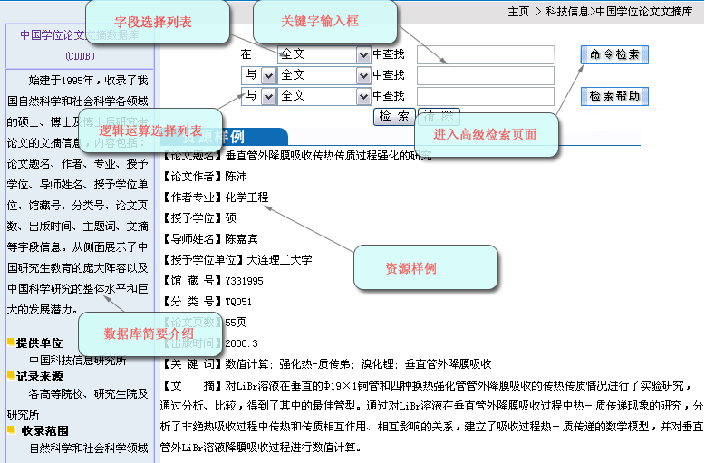
〔图一〕
个性化检索入口说明：
①字段选择列表:可按下拉箭头选择字段，确定检索入口
②关键字输入框：用于输入检索关键字（词）。
③逻辑运算选择列表：用于确定两个检索关键词之间的关系。选项有“与”、“或”、“非”。
“与”：检索结果中同时包含所输入的两个关键词；
“或”：检索结果中只包含所输入的两个关键词中的一个；
“非”：检索结果中包含第一个关键词但不包含所输入的第二个关键词。
④检索按钮：按用户的检索要求提交系统。
2、二次检索与显示格式选择
二次检索是在已有检索结果范围内再一次检索，以便进一步缩小检索范围。
在对“学位论文文摘数据库”进行个性化检索之后会出现如〔图二〕所示的二次检索入口界面。此页面的上方提供了二次检索入口，其使用方法与“个性化检索”入口相同。
在此，用鼠标点击此页面右下角的“显示选择记录”按钮，可以使用“选择显示格式”栏指定的显示格式浏览选定记录（记录前的方框中有钩的记录为选定记录）。
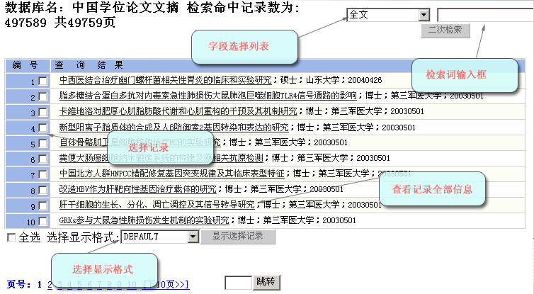
〔图二〕
用鼠标点击学位论文名称链接，将在一新窗口显示此论文的全部信息，显示格式如 〔图三〕 所示：
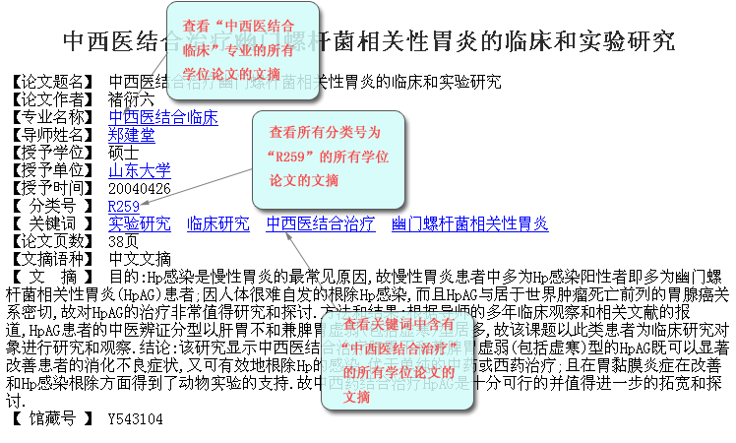
〔图三〕
3、关联检索
在〔图三〕所示记录全部信息中，提供了一些“关联检索”入口：
专业名称：点击“专业名称”，可检索出此“学位论文文摘库”中“专业名称”为此名称的所有论文的文摘。
分类号：点击“分类号”，可检索出此“学位论文文摘库”中所有此分类的论文文摘。
关键词：点击“关键词”，可以检索出所有含该关键词的论文文摘。

第八、万方外文文献文摘数据库

一、简介
万方《外文文献文摘数据库》，简称ENPS，数据库中的记录分为两大类：外文期刊论文、外文会议论文。
“外文期刊”主要收录了1995年以来世界各国出版的12634种重要学术期刊，部分文献有少量回溯。学科范围涉及工程技术和自然科学各专业领域，并兼顾社会科学和人文科学。每年增加论文约百万余篇。
“外文会议论文”主要收录了1985年以来世界各主要学协会、出版机构出版的学术会议论文，部分文献有少量回溯。学科范围涉及工程技术和自然科学各专业领域。每年增加论文约20余万篇。
我馆以本地镜像站点的形式订购该数据库。
二、进入方式
凡IP地址属校园网的用户均可在本地微机上进行检索浏览和复制粘贴。
首先打开郑州航空工业管理学院主页http://www.zzia.edu.cn，点击"图书馆"（或者直接输入http://10.10.0.41）进入图书馆网页，在"数字资源"栏目下点击“万方外文文献文摘数据库”进入万方数据资源系统页面，再点击“外文文献”项，即可进入检索页面进行检索，下载安装“PDF阅读器”和“OCR识别软件”后方可浏览全文和进行粘贴。
三、使用方法
在“外文文献数据库”中，可供检索的字段有：论文题名(200)、作者(300)、作者单位(303)、团体作者(310)、母体文献(400)、出版年份(440)、ISSN(492)、分类号(610)、关键词(620)、文摘(600)。在此，“论文题名(200)”检索包括对论文正题名、并列题名、其它题名的检索；“母体文献(400)”检索包括对母体文献、母体文献并列名称的检索；“文摘(600)”检索包括对文摘、其它语种文摘的检索；在按“分类号(610)”检索时，可能按完整的分类号检索，也可按“分类号”的前1、2、...、6位检索，例如：要检索出所有分类号以“TP”开头的论文，可用检索式“TP/(610)”检索。对于期刊论文，“母体文献”即“刊名”。
1、个性化检索
“外文文献数据库”的个性化检索入口如 [图一] 所示。个性化检索针对此库的特点，提供了直观、方便、易用的组配检索入口，用户只需通过下拉菜单点选所要检索的字段，输入相应检索词，便可组配出比较复杂的检索表达式。
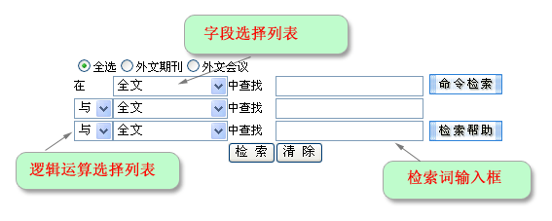
〔图一〕
“外文文献数据库”个性化检索入口说明如下：
①字段选择列表：用来说明此栏对应的“检索词输入框”中的检索词限制在那个字段检索。
用鼠标点击此栏，将弹出可供选择的字段列表，再用鼠标点击所要选择的字段便可选定所要检索的字段。
若此栏选择为“全文”，则在用其后的检索词检索时不区分字段，即此检索词只要在一记录的任意可检索字段中出现，便认为此记录符合检索要求。
例1：如果要求检索出“论文题名”中含有“aids”一词的所有论文，则此栏应选择“论文题名”，并在其后的“检索词输入框”内输入“aids”即可。
例2：如果要求检索出与“aids”技术相关的所有论文，则此栏可选“全文”，其后的“检索词”输入框可输入“aids”，此时，对一记录，只要此记录的论文题名、作者、母体文献、关键词、文摘等任一可检索字段的取值中含有“aids”，此记录便符合此检索条件。
②检索词输入框：用于输入要检索的词。在检索时，若要求“精确匹配”，请用半角双引号(")将检索词引起来；在检索词没有用半角双引号(")引起来时，进行的是“模糊匹配”。
在输入检索词时，请注意如下事项：
A、对英文等西文字符，在检索时不区分大小写。
B、对于像出版年份等记录“时间”的字段，本系统只支持对“年份”的检索，年份输入格式为4位半角数字，如要检索2002年出版的论文，在选定检索词输入栏的输入应为“2002”
C、若要求检索结果与检索词“精确匹配”，须将检索词用半角双引号引起来。若检索词没有用半角双引号引起来，说明此检索要求为“模糊匹配”。“精确匹配”比“模糊匹配”要求更严。
“模糊匹配”是指：只要一记录的指定字段中含有要检索的词，便认为此记录符合此检索要求。例如：限定在“作者”字段按“模糊匹配”要求检索“李红”，则只要一论文的某一作者姓名中含有“李红”，此论文便符合此检索要求。
“精确匹配”则要求字段的取值与检索词完全相同。例如：限定在“作者”字段按“精确匹配”要求检索“李红”，则只有一论文的某一作者姓名为“李红”时，此论文才符合此检索要求。
“李红”与“李红军”是“模糊匹配”，但不是“精确匹配”；“智能设计”与“设计”是“模糊匹配”，但不是“精确匹配”。
③逻辑运算选择列表：用于确定两个检索条件之间的关系（即此栏上一行条件与此栏所在行条件之间的逻辑关系），此栏选项有“与”、“或”、“非”。为了便于说明问题，在此，假设检索条件只有这两项，则此栏不同选择的意义如下：
“与”：只有同时满足这两个检索条件的记录才符合检索要求。
“或”：一记录只要满足这两个检索条件之一，便符合检索要求。
“非”：只有满足第一个检索条件，但不满足第二个检索条件的记录，才符合检索要求
④“检索”按钮：用于提交用户的检索要求，以得到相应检索结果。“外文文献数据库”的检索结果显示页面格式如〔图二〕所示：
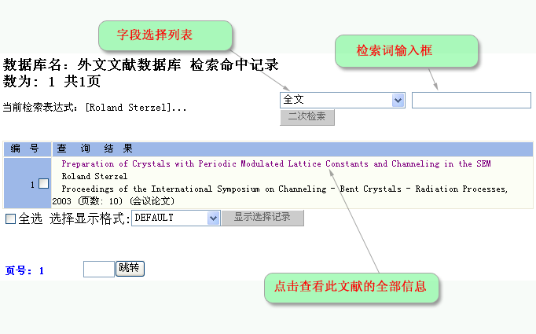
〔图二〕
2、二次检索与显示格式选择
在〔图二〕所示“外文文献数据库”检索结果页面 ，不仅提供了检索命中记录的概要信息，而且提供了检索结果翻页、显示格式选择、二次检索功能。
“二次检索”是在已有检索结果范围内再一次检索，以便进一步缩小检索范围。在此页面上方，提供了二次检索入口，其使用方法与“个性化检索”入口相同。
在此，用鼠标点击此页面右下角的“显示选择记录”按钮，可以使用“选择显示格式”栏指定的“显示格式”浏览选定记录（记录前的方框中有钩的记录为选定记录）。在此，用鼠标点击页面左下角“全选”栏，可“选定”或取消“选定”所有记录。
在检索结果有多页时，检索结果页面下方提供了翻页功能。用鼠标点击“页号”栏的任一页号，便可列出对应记录。若要直接跳到某一页，可在“跳转”按钮前的栏目输入此页码，再用鼠标点击“跳转”按钮。
若要查看一论文的详细情况，请用鼠标点击此论文“标题”对应链接。由此访问到的论文详情显示格式如〔图三〕所示。
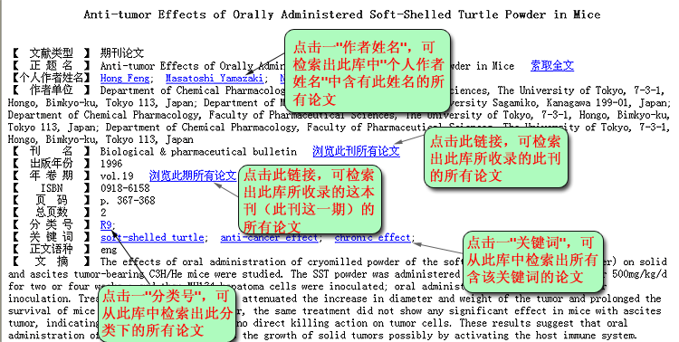
〔图三〕
3、关联检索
在〔图三〕所示论文详情页面，提供了多个“关联检索”入口：
个人作者姓名：点击一“作者姓名”，可检索出此库中“个人作者姓名”中含有此姓名的所有论文
浏览此刊所有论文：点击此链接，可检索出此库所收录的此刊的所有论文
浏览此期所有论文：点击此链接，可检索出此库所收录的这本刊（此刊这一期）的所有论文
分类号：点击一“分类号”，可从此库中检索出此分类下的所有论文
关键词：点击一“关键词”，可从此库中检索出所有含该关键词的论文
4、索取全文
若要索取一论文全文，只须点击〔图三〕所示论文详情中的“索取全文”链接。此数据库所有论文的全文均可有偿提供，提供方式包括：e-mail、传真、寄送复印件等。

第九、中国数字图书馆电子图书

一、简介
中国数字图书馆是由国家图书馆控股，服务于国家数字图书馆工程的高新技术企业，依托国家图书馆丰富的馆藏资源，进行数字化加工，建立了最完整的数字图书馆建设与服务体系。目前，我馆安装的《中国数字图书馆电子图书数据库》共有30余万种图书，涵盖马列、哲学、政治、经济、文化、科学、教育、文学、艺术、历史、地理、自然科学等中图法22个大类图书。
我馆以本地镜像的方式安装在图书馆专用服务器上。
二、进入方式
凡我院校园网用户均可在本地微机进行检索。读者由学院主页（http://www.zzia.edu.cn）或直接键入http://10.10.0.41进入图书馆网页，在"数字资源"栏目下点击《中国数字图书馆电子图书》即可进入“中国数字图书馆网上读书”系统，无须注册，即可进行检索和阅读。
三、使用方法
1、下载浏览器
在“中国数字图书馆网上读书”页面上点击“下载浏览器”，进入浏览器下载页面，再点击“CDL阅览器”，选择“打开”，按照系统提示安装CDL阅览器。
2、初级检索
在《中国数字图书馆电子图书》主页面上点击“检索”项，进入初级检索页面。〔图一〕
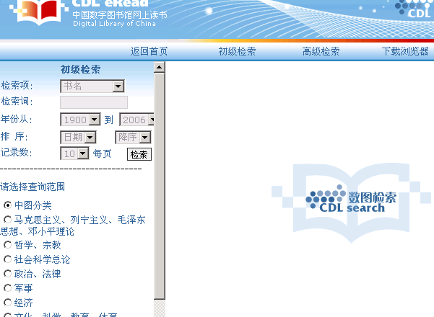
〔图一〕
首先选择检索项，在“检索项”的下拉菜单中任选一个；如选择“书名”。
其次在“关键词”项根据自己需要输入检索内容的关键词；如“儒家思想”。
第三，确定检索年份、排序方式、检索范围和每页显示记录数；
最后点击“检索”。如〔图二〕。
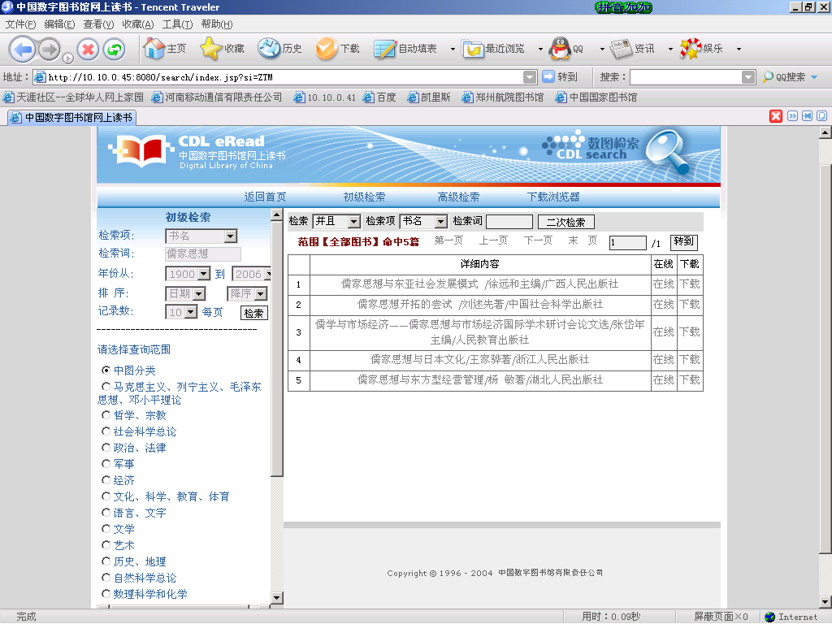
〔图二〕
在检索到的文献中选中并点击所要查看的文献，可看到该文献的相关信息。如〔图三〕：
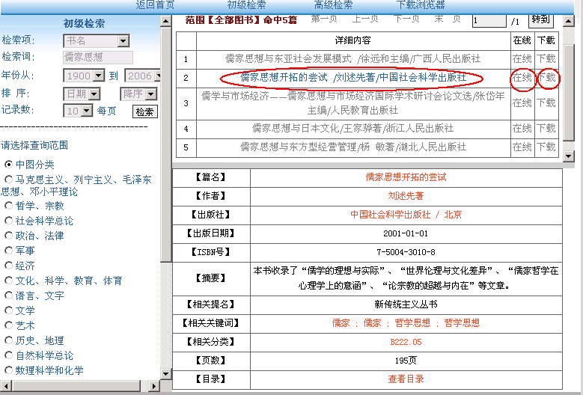
〔图三〕
点击“在线”可用“数图阅览器”在线阅读该书，点击“下载”可将该书下载到本地微机“我的文档”中的“CDLBOOKS”目录中，供随时打开查看。
3、高教检索
在《中国数字图书馆电子图书》主页面上点击“高教检索”项，进入高级检索页面。如〔图四〕
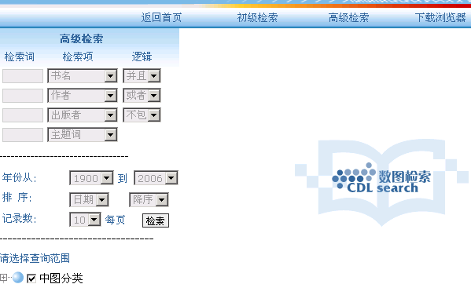
〔图四〕
在该页面上读者可根据需要查找的图书的各方面内容进行条件限定，如：书名、作者、出版者、主题词、ISBN号等，同时再按照一定的逻辑关系进行限定，如：并且、或者、不包含；最后点击“检索”，可方便快速检索出所需图书，点击“在线”可开始阅读，点击“下载”可在本地硬盘上随时打开进行阅读。

第十、公务通“财务会计”实用电子图书

一、简介
公务通“财务会计”实用电子图书是北京金国道科贸有限公司会同清华大学出版社、万方数据电子出版社、金版电子出版社共同策划，由全国人大法工委、国务院法制办、国家信息中心、中央财经大学、清华大学法学院、中国政法大学的领导、专家、学者和30余家财务会计部门的一线人员共同倾力打造的公务通系列法律电子图书库之一。
该电子图书库分“财务篇”和“提高篇”两部分，每一部分均包括“法律法规篇”、“论文集萃篇”和“经典案例篇”。内容不仅收录了建国至今有关财务会计行业的法律法规、地方性法规、司法解释，而且还涉及到了一些财务会计部门常用的管理规范，是新形势下财务会计行政管理部门依法行政，财会人员依法办事，实现财会工作信息化的必备工具。
我馆购买了该电子图书库，并安装在本地服务器上。
二、进入方式
凡我院校园网用户均可在本地微机进行检索。读者由学院主页（http://www.zzia.edu.cn）或直接键入http://10.10.0.41进入图书馆网页，在"数字资源"栏目下点击“公务通系列财务会计实用电子图书库”进入该电子书库的页面，再直接点击“财务篇”或“提高篇”下面的内容即可进入检索页面进行检索。
三、使用方法
公务通“财务会计”实用电子图书库数据格式为WEB服务方式，无须任何阅读器，直接打开网页即可浏览，复制、粘贴、打印方便快捷。
检索步骤：
1、点击图书馆网页“数字资源”栏目下的“公务通系列财务会计实用电子图书库”进入该电子书库的页面。如〔图一〕
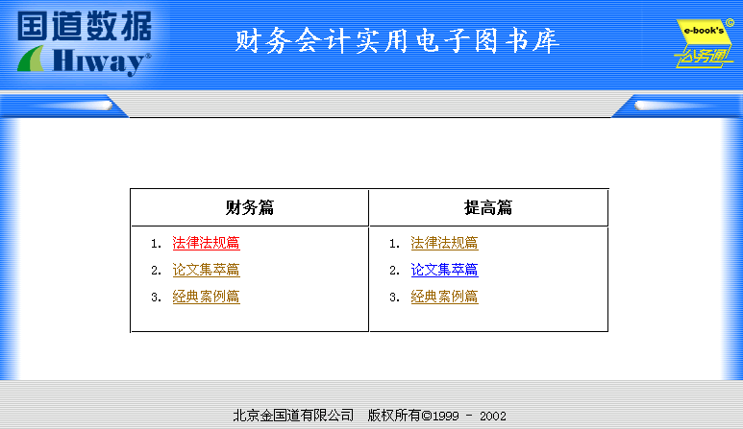
〔图一〕
2、点击“财务篇”或“提高篇”下面的内容进入检索页面进行检索。如点击“论文集萃篇”，检索页面如〔图二〕
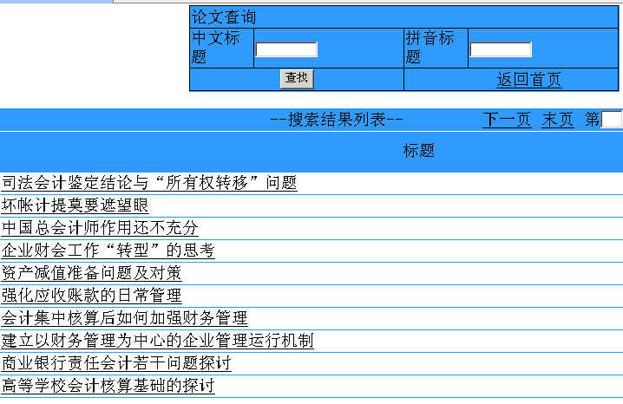
〔图二〕
在“中文标题”或“拼音标题”栏内填写需要检索的文章关键词，点“查找”，完成检索。
3、在搜索结果列表下点击文章标题即可查看正文。如〔图三〕
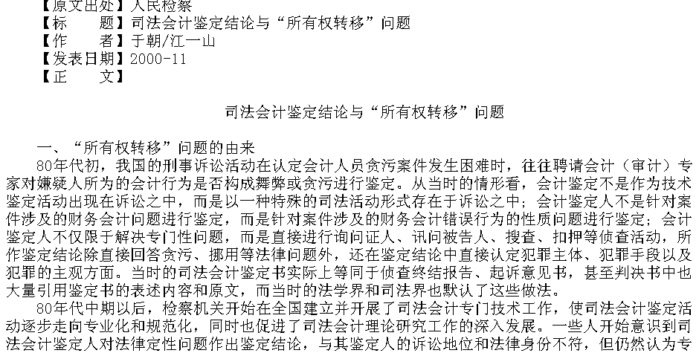
〔图三〕

第十一、中国资讯行高校财经数据库

一、简介
《中国资讯行》高校财经数据库（简称INFOBANK）于1995年在香港成立，是一家专门收集、处理及传播中国商业、经济信息的香港高科技企业。经过十余年的数据积累，INFOBANK数据库已经拥有逾150亿汉字的信息储备，信息范围涵盖19个领域、194个行业。INFOBANK通过网络、光盘、纸版等多种媒体向全球客户提供信息服务，成为目前全球最大的中文信息提供商之一。INFOBANK高校财经数据库系统包括12个大型专业数据库、超过1200万篇的商业资料藏量，数据库容量逾150亿，每日新增逾2，000万汉字，范围涵盖19个领域、194个行业。
《中国资讯行》高校财经数据库完全采用文本格式，检索速度快，支持全文检索，可直接下载，进行拷贝，以及再编辑工作。
二、进入方式
凡我院校园网用户均可在本地微机进行检索。读者由学院主页（http://www.zzia.edu.cn）或直接键入http://10.10.0.41进入图书馆网页，在"数字资源"栏目下点击《中国资讯行》即可进入检索页面进行检索。
三、使用方法
1、简单检索
在《中国资讯行》主页面上设有简单检索栏。如〔图一〕
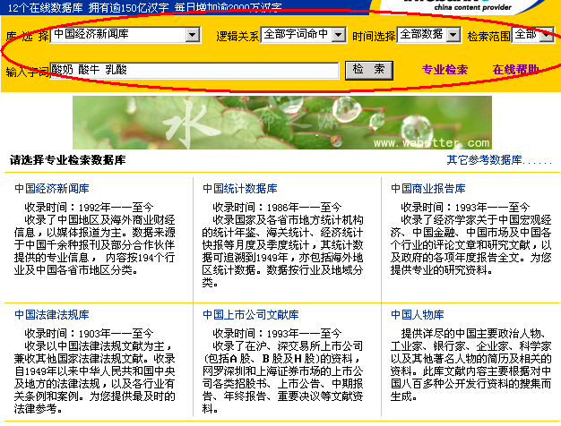
〔图一〕
首先选择检索数据库，在“库选择”的下拉菜单中，在12个数据库中任选一个；如选择中国经济新闻库。
其次在“逻辑关系、时间选择、检索范围、”各项下拉菜单中根据自己需要检索的内容进行选择；如“逻辑关系＝全部字词命中、时间选择＝全部数据、检索范围＝全部”。
第三，确定检索词，在“输入检索词”对话框中填写检索词，如输入“酸奶 酸牛 乳酸”，点击“检索”。如〔图二〕。
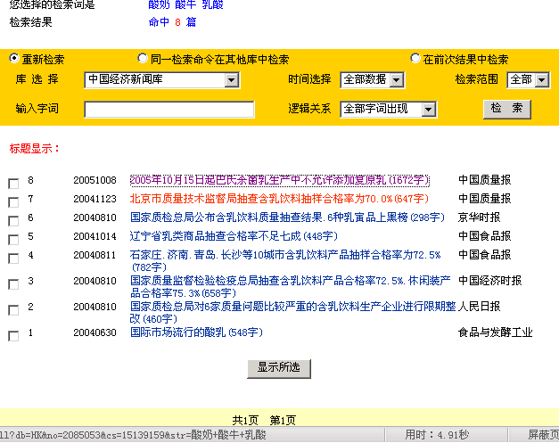
〔图二〕
在检索到的文献中选中并点击所要查看的文献，可看到该文献的全部信息。如〔图三〕：

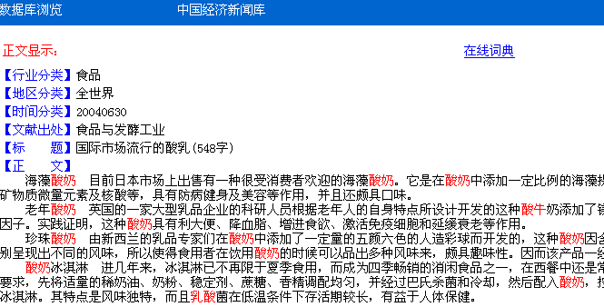
〔图三〕
2、专业检索
在主页面检索区中点击“专业检索”进入专业检索页面。如〔图四〕
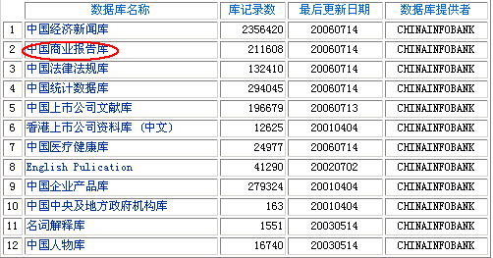
〔图四〕
首先选择数据库，如选择“中国商业报告库”，点击此库名，出现如〔图五〕所示检索页面。
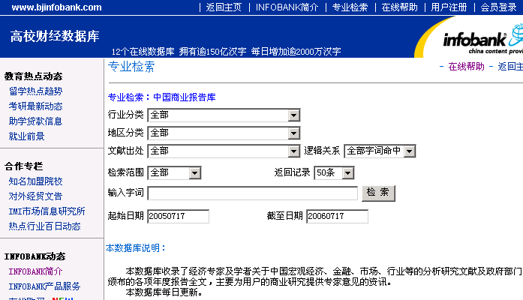
〔图五〕
其次根据需要检索的内容，按照〔图五〕各检索项分别进行选择。
如：行业分类：能源
地区分类：中国
关键字词：石油 进口量
逻辑关系：全部字词命中
如〔图六〕所示：
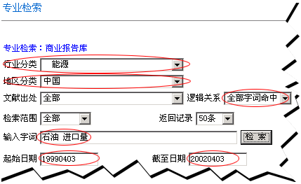
〔图六〕
第三，点击“检索”，在检索到的文献中选中并点击所要查看的文献，可看到该文献的全部信息。如〔图七〕
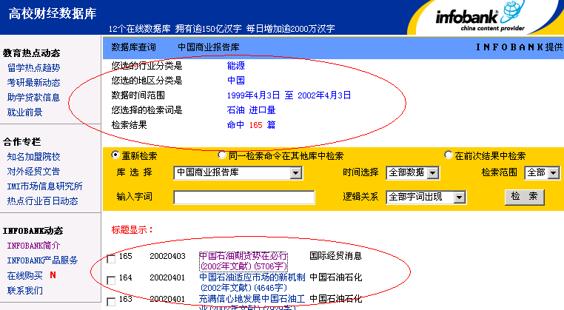〔图七〕

第十二、国研网国研报告数据库

一、简介
《国研网》即国务院发展研究中心信息网，是国内著名的专业经济信息服务机构。国研网专项数据库以“实用性、权威性、全面性、及时性”为原则，面向各级政府官员、经济研究者、企业家和海内外投资者，提供从宏观面到行业基本面、从运行数据到评测分析的海量信息和权威决策资讯。《国研网》系列数据库包括：国研报告、宏观经济、金融中国、行业报告、世界经济与金融评论、财经数据库、高校决策管理参考等七个专题数据库。
我馆根据需求，采用网上包库的方式，购买了“国研报告”的使用权。
《国研报告》数据库收录了国务院发展研究中心百余位国家级专家自1985年以来发布的有关中国经济和社会发展诸多领域的所有调查研究报告，是国内著名的全文检索数据库，研究内容涵盖：中国宏观经济政策走向及其对经济发展的影响、中长期发展战略和区域经济发展政策、产业及技术经济的发展动态、中国对外开放战略与措施、企业改革和发展重大问题、农村改革与经济发展问题等。
二、进入方式
凡我院校园网用户均可在本地微机进行检索。读者由学院主页（http://www.zzia.edu.cn）或直接键入http://10.10.0.41进入图书馆网页，在"数字资源"栏目下点击《国研网》进入国研网首页，无须输入用户名和秘密，直接点击“国研报告”进入国研报告专题数据库检索页面进行检索。如〔图一〕
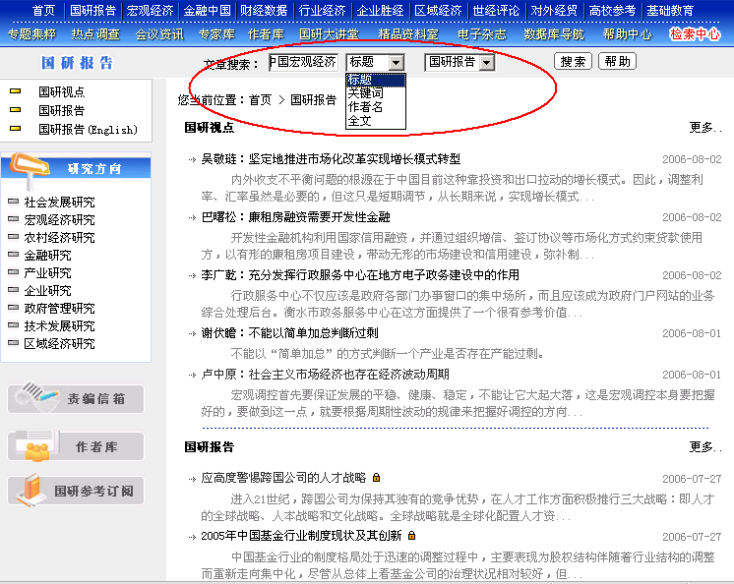
〔图一〕
三、使用方法
1、选定检索条件：在〔图一〕检索栏上点击“标题”项的下拉菜单，选择检索的条件。如选择“标题”。
2、进行检索：在“文章搜索”处输入关键词，点击“搜索”。如输入“中国宏观经济”。显示检索结果如〔图二〕。
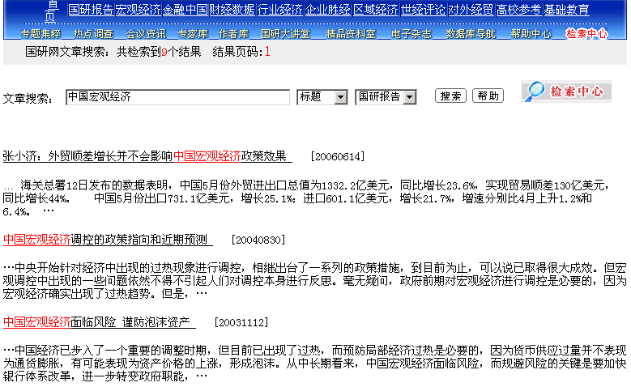
〔图二〕
3、二次检索：在显示检索结果最下方，可再次输入检索词，并选择“在文件中搜索”或“在文件中去除”选项，点击“搜索”键，完成二次检索。如〔图三〕
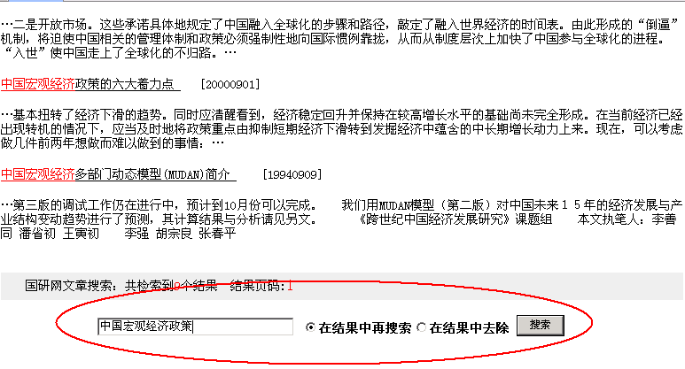
〔图三〕
4、全文浏览：直接点击检索结果的“篇名”，即可浏览全文，并可对全文进行复制和粘贴。

第十三、金报兴图年鉴资源库
一、简介
北京金报兴图信息工程技术有限公司开发的“年鉴资源库”集成了中国国内重要年鉴电子版的全文资源，全面真实反映国民经济和社会发展状况，涉及统计、综合、经济综合、政治民族军事、法律、资源环境、财政金融、行业经济、贸易经济、企业经济、社科文教、信息与知识传播、文史哲研究、医药卫生、地方经济科技文化等十五大类，多种年鉴资源自创刊起全文收录，并设置重要文献、统计资料、政策法律法规、大事记、机构团体人物等专题，深刻揭示行业或地域经济和社会发展状况，是重要的决策工具资料。
该数据库支持跨年鉴、任意词全文检索，各年鉴全文资源都支持简单检索、高级检索（包括逻辑复合检索和表达式检索）、专题检索等功能，可以指定年鉴并直接针对标题、作者、正文、栏目等各种检索点进行全文检索，检索结果可摘录。
我馆以网上包库的形式购买该数据库的使用权。
二、进入方式
凡我院校园网用户均可在本地微机进行检索。读者由学院主页（http://www.zzia.edu.cn）或直接键入http://10.10.0.41进入图书馆网页，在“数字资源”栏目下点击“金报兴图年鉴资源库”，再点击“点击进入”项即可进入该数据库统一检索平台页面进行检索。如〔图一〕
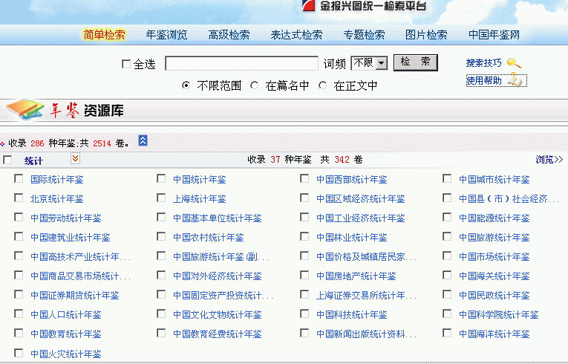
〔图一〕
三、使用方法
1、简单检索
〔图一〕即为“简单检索”的页面。“简单检索”适用于查询课题比较广泛的信息，特点是检索词简单，但资源定位性稍逊于高级检索和表达式检索。使用简单检索可以帮助您找到大概的资源范围，为进一步检索做准备。
在“检索条件输入框”里输入需要查询的检索词；
选择需要被检索的年鉴，可以选择“全选”选中所有年鉴资源进行检索，也可以在各年鉴名称前的复选框单独选中此资源库进行检索；
用户根据实际情况选择“词频”，选择范围为“不限”和“2-10”，其中“不限”表示不限制检索词在文章中出现的次数，2表示检索词在文章中出现两次，3表示检索词在文章中出现3次，依次类推……
用户根据实际情况选择“不限范围” “在篇名中” “在正文中”三个单选框其中之一；
点击“检索”按钮进行检索。
例如需要查询在“文史哲”分类年鉴中含有“李白”并且该词在正文中出现，依次在输入框填入“李白”，单选项选择“在正文中”。如〔图二〕
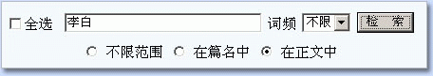
〔图二〕
在下面的资源选择区在“文史哲”前面的上打上√或者在下面分类的各年鉴名称前打上√。如〔图三〕
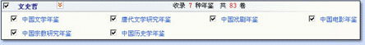
〔图三〕
点击“检索”按钮得到以下结果。如〔图四〕
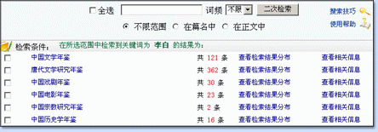
〔图四〕
在〔图四〕所示的结果页面中，可以进行二次检索，对检索结果进行再过滤；单击“查看检索结果分布”链接查看结果在此年鉴中各卷的分布情况；
也可以单击年鉴名称链接进入标题和正文摘要页面查看被检索到的文章；
单击“查看相关信息”查看此年鉴的所有信息。
2、高级检索
点击〔图一〕上方功能选择区的“高级检索”进入高级检索页面。如〔图五〕
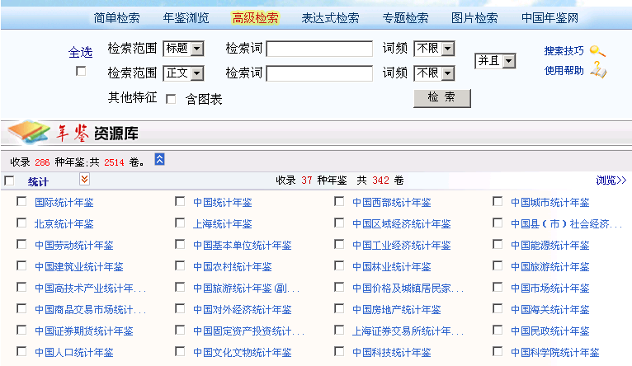
〔图五〕
选择需要被检索的年鉴，可以选择选中所有年鉴资源进行检索，也可以在各年鉴名称前的复选框单独选中此资源库进行检索。
在第一行“检索条件输入框”里输入需要查询的检索词。
根据用户实际情况选择“检索范围”和“词频”，其中选择范围为“不限”和“2-10”，其中“不限”表示不限制检索词在文章中出现的次数，2表示检索词在文章中出现两次，3表示检索词在文章中出现3次，依次类推……。
根据用户实际情况选择两行检索条件的“与”“或”关系。
在第二行的输入框里输入需要查询的检索词以及“检索范围”“词频”等，步骤同第一行。
如果希望在检索结果里包含图片和表格，请将其他特征“含图表”选中。
单击“检索”按钮进行检索。
例如需要查询条件是在行业经济分类年鉴资源库里查找文章标题含有“行业”、正文内容里含有“消费”并且“消费”这个词出现九次的文章，并希望在检索结果里有图片和表格出现，就在第一个检索框里输入“行业”，“词频”选择“不限”；在第二个检索框里输入“消费”，“词频”选择“9”，“其他特征”选择“含图表”；如〔图六〕
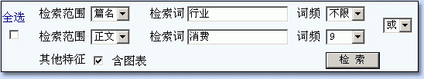
〔图六〕
选中“行业经济”下的年鉴名称。如〔图七〕
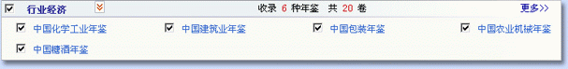
〔图七〕
点“检索”按钮会在下方列出检索结果。如〔图八〕
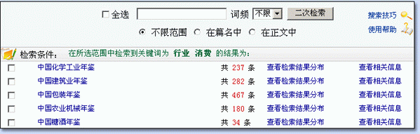
〔图八〕
在〔图八〕所示的结果页面中，可以进行二次检索，对检索结果进行再过滤；单击“查看检索结果分布”链接查看结果在此年鉴中各卷的分布情况；
也可以单击年鉴名称链接进入标题和正文摘要页面查看被检索到的文章；
单击“查看相关信息”查看此年鉴的所有信息。

第十四、国泰安研究数据库

一、简介
国泰安是国内第一家、也是规模最大的从事金融、证券、经济信息精准数据库设计开发的专业化高科技公司。自国泰安公司自成立以来，一直致力于服务财经学术界，已建成60余个拥有自主知识产权的数据库、 金融实验室系统、6个证券信息与价值分析系统（软件）等。
国泰安研究服务中心网站通过网络的形式为高校及机构研究者提供数据下载和研究信息服务。用户可以方便的随时随地应用互联网浏览到该公司提供的数据、学术资料、信息、新闻、软件程序等项资源。
国泰安研究服务中心提供的数据下载服务是以国泰安公司现有的CSMAR系列精准数据库为基础，提供查询、挑选、下载及定制等服务。数据涵盖范围广泛，分类明晰科学，主要包括：经济类、公司情况、股票市场、基金市场、债券市场、期货市场、外汇市场、黄金市场、高频交易、市场资料、香港数据、海外市场等。
国泰安研究服务中心的研究服务和学者服务内容十分丰富，包含每支证券的摘要信息、公司报告原文，国泰安特色的市场资讯，最新学术动态，研究所需工具，科研基金和奖励计划，创业和招聘信息，研究机构和深造留学等内容。
本馆以网上镜像的方式购买了该公司的部分数据库。
二、进入方式
凡我院校园网用户均可在本地微机进行检索。读者由学院主页（http://www.zzia.edu.cn）或直接键入http://10.10.0.41进入图书馆网页，点击“数字资源”栏目内的“国泰安研究数据库”即可进入该数据库检索页面进行检索并下载数据。
三、使用方法
1、输入用户名和密码
在国泰安研究服务中心页面（〔图一〕）上，输入用户名：zzhy；密码：zzhy。
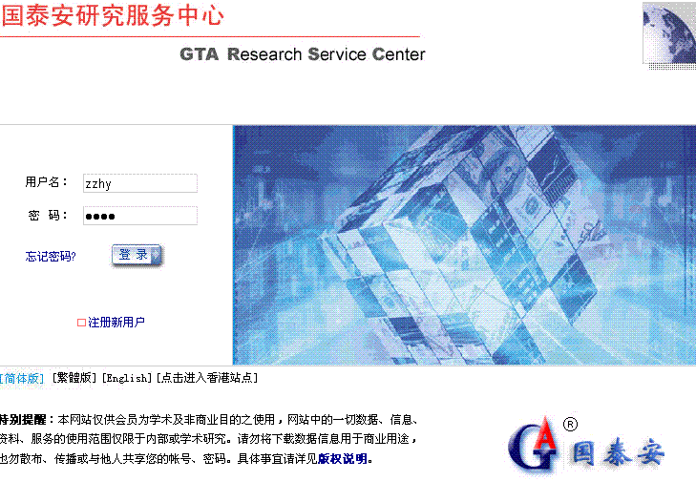
〔图一〕
2、登录检索页面
在〔图一〕点击“登录”项，进入国泰安数据库检索页面，如〔图二〕。
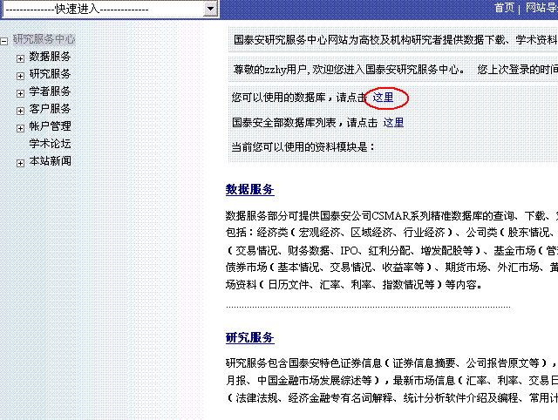
〔图二〕
3、进行检索
在〔图二〕点画红圆圈的“这里”项进入数据库检索区。如〔图三〕
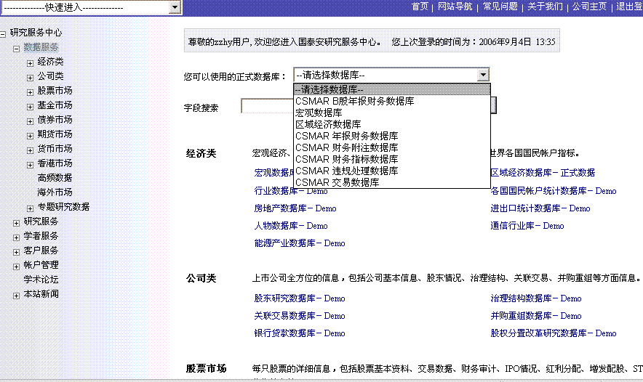
〔图三〕
在“你可使用的正式数据库”下拉菜单中选择需检索的数据库名称。如选择“CSMAR数据库”。检索页面自动进入该数据库的检索页面。如〔图四〕
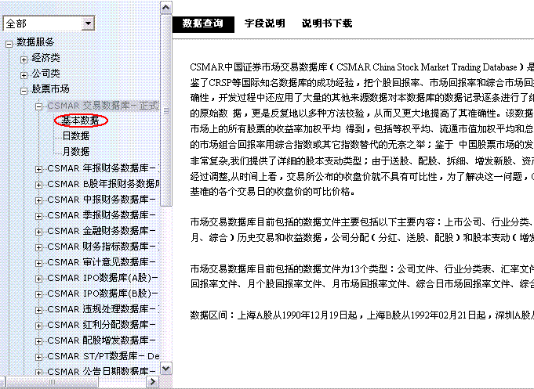
〔图四〕
在该数据库左侧的导航条中选择一项，如选择“基本数据”。检索页面显示为〔图五〕。
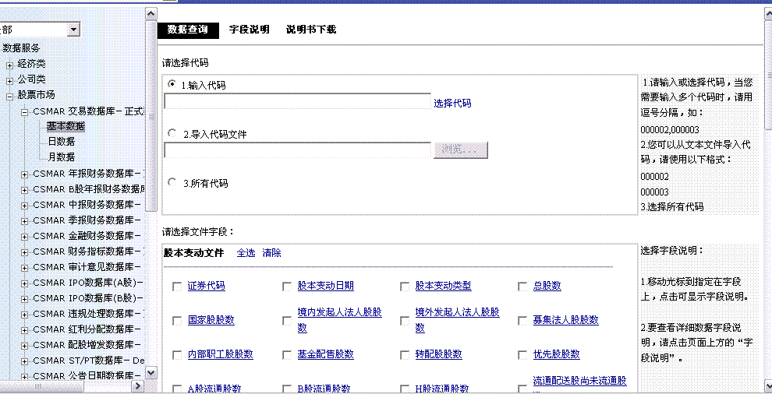
〔图五〕
在代码选择栏内提供了三种代码选择方式：“1输入代码”、“2导入代码文件”和“3所有代码”。如选择“1输入代码”，点击“选择代码”，出现代码选择对话框。如〔图六〕。选中需要查询的代码，按“>”加入。点击“确定”，代码选择完毕。
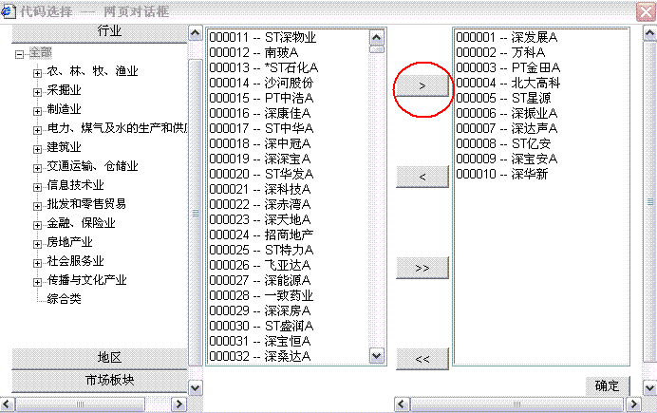
〔图六〕
对〔图五〕下面的各字段进行选择，如“股本变动文件”字段选择“全选”。其它字段可依照上一字段进行选择。如〔图七〕。
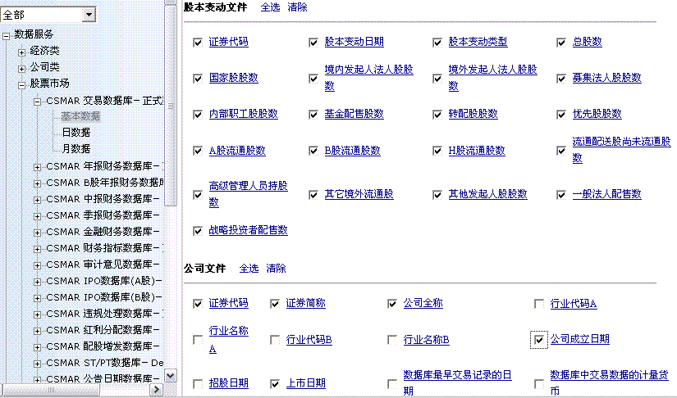
〔图七〕
再对设置字段条件框、文件查询输出框、生成文件格式框等进行选择，最后点击“提交”，完成检索，显示结果。如〔图八〕

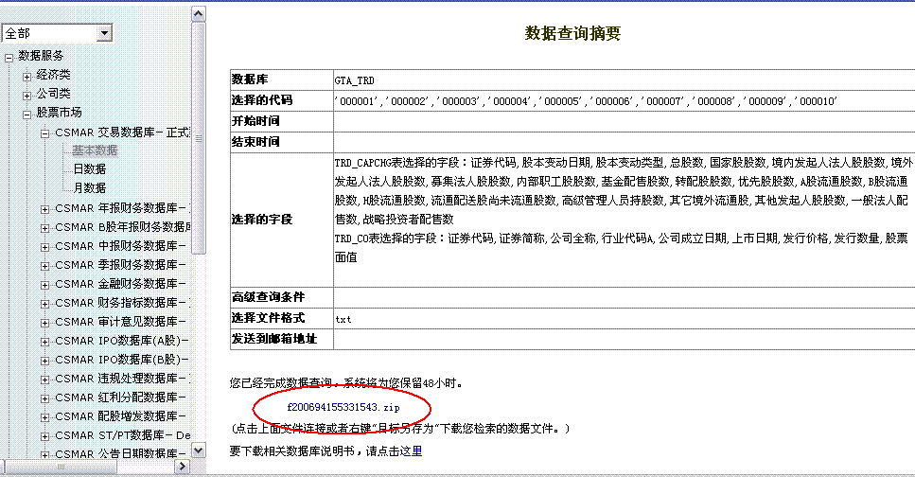
〔图八〕
4、下载查看检索数据
点击〔图八〕画红圆圈的链接处或右键“目标另存为”下载并保存检索的数据文件至硬盘，用解压缩软件解压后，即可进行查看和在文档中进行复制。
其它数据库检索方式与上述示例的数据库检索方法相近或相似。

第十五、Springer Link西文期刊全文数据库

一、简介
Springer电子期刊数据库是德国施普林格(Springer-Verlag)世界著名科技出版集团的产品, 通过Springer LINK系统提供学术期刊及电子图书的在线服务。Springer LINK电子期刊包含439种学术期刊，其中近400种为英文期刊。目前Springer Link所提供的全文电子期刊按学科分为11个在线图书馆：(1) 生命科学(life sciences)含105种期刊； (2) 医学（medicine）含168种期刊; (3) 数学(mathematics)含77种期刊； (4) 化学(chemical sciences) 含36种期刊; (5) 计算机科学(computer sciences) 含45种期刊; (6) 经济(economics) 含31种期刊; (7) 法律(law) 含5种期刊; (8) 工程学(engineering) 含52种期刊; (9) 环境科学(environmental sciences) 含34种期刊; (10)地球科学(geosciences) 含50种期刊 ; (11)物理学与天文学(physics and astronomy) 含61种期刊。该系统收录1996年至今的期刊，对1996年以前的期刊将逐步开通。Springer LINK中的大多数全文电子期刊是国际重要期刊，SCI和CC源刊分别为72%; 和75%，它是科研人员的重要信息源。
我馆以网上包库的形式购买该数据库的使用权。
二、进入方法
凡我院校园网用户均可在本地微机进行检索。读者由学院主页（http://www.zzia.edu.cn）或直接键入http://10.10.0.41进入图书馆网页，在"数字资源"栏目下点击“德国施普林格西文期刊全文数据库”即可进入该数据库的检索页面进行检索。
三、使用方法
1、简单检索
在Springer Link主页面，在其上部即为简单检索的窗口。如〔图一〕
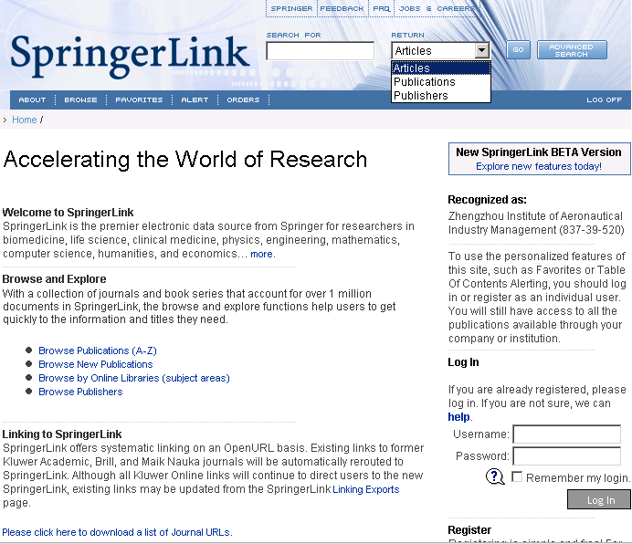
〔图一〕
在“Search for”对话框内输入检索词，关键词可以是一个单词也可以是多个单词。在“RETURN”下拉菜单提供了三种检索途径：文章检索（Articles）、出版物检索（Publications）、出版社检索（Publishers）。
以检索“关键词”为“people”的文章：
①在“Search for”对话框内输入检索词：people。
②在“RETURN”下拉菜单中选择文章检索（Articles）。
③点击“GO”进行检索，得到〔图二〕的显示结果。
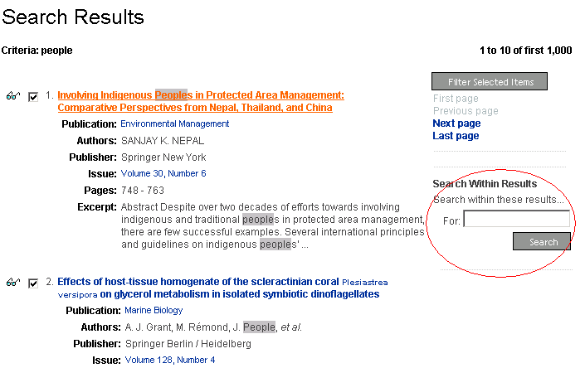
〔图二〕
在〔图二〕红色圆圈的检索框中继续输入检索词，点“Search”可在现有检索结果中进行二此检索。
④点击文章标题可浏览所检索文献的详细信息。如〔图三〕
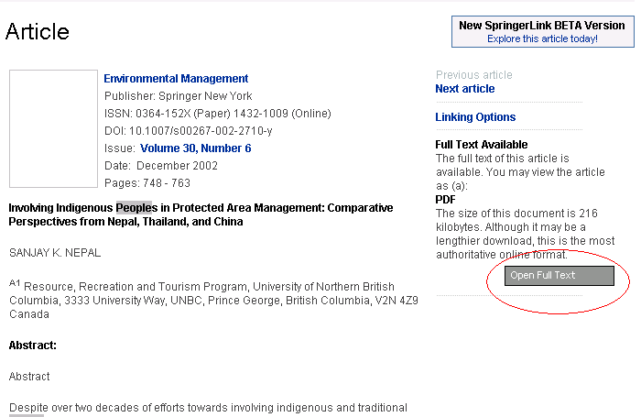
〔图三〕
在〔图三〕中点击红色圆圈中的“Open Full Text”即可打开全文进行浏览、复制和粘贴。
2、高级检索
在〔图一〕上部点击“ADVANCED SEARCH”项，即可进入高级检索页面。如〔图四〕
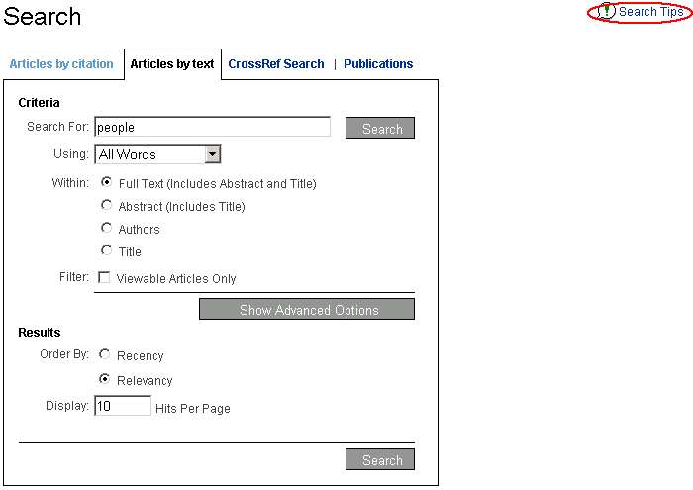
〔图四〕
在〔图四〕右上角画红色圆圈的“Search Tips”是帮助按钮，点击此按钮可提供查询的详细指导。
高级检索可以分为引文检索（Articles by citation）、全文检索（Articles bu text）和出版物检索（Publications）。
以全文检索为例：
①在在“Search for”对话框内输入检索词。
②设置检索策略：根据需要，在“Using”下拉菜单中选择项中选择设置检索策略。下拉菜单中有四个选项：
当选择“All Words ”时，检索全部关键词；
当选择“Any Words ”时，检索任意一个或多个关键词；
当选择“Exact Phrase ”时，全部输入的内容按词组进行精确查找；
当选择“Boolean Search ”时，检索者可以在关键词之间输入逻辑运算符，系统默认的逻辑运算关系为“与”（AND）。系统所使用的算符有：逻辑运算符AND 、OR 、NOT 和截词符“*”（用于关键词的末尾，代替多个字符）。可使用“（）”使系统按照检索者要求的运算次序进行检索。
③设置检索范围：在“Within”选项的下拉菜单中选择设置，选择“Full Text ”时在全文、文摘和篇名中检索；选择“Abstract ”时在文摘和篇名中检索；选择“Title ”时只在篇名中检索。
④设置检索结果的排序方式：在“Order By”选项中选择“Recency”，检索结果将按出版时间降序排序，新近出版的排在前。选择“Relevancy ”,检索结果将按照与检索关键词的相关度排序，相关度高的排在前。
⑤开始检索：输入检索词并完成各项设置后，点击“Search”键，即可开始检索。
⑥浏览检索结果：系统首先显示符合检索条件的文章清单，只显示文章的简要信息，可对检索结果进行选择显示或对检索结果进行二次检索。点击文章篇名可查看文章的详细介绍，对于有全文的文章点击下载按钮“Open Full text”，即可打开PDF 格式的全文。全文浏览及下载需安装Acrobat Reader浏览器。

第十六、EBCSO西文期刊ASP+BSP数据库

一、简介
EBSCO公司是专门经营纸本期刊、电子期刊发行和电子文献数据库出版发行业务的集团公司，该公司的全文数据库Academic Search Premier（简称ASP）和Business Source Premier（简称BSP），是中国高等教育文献保障系统（CALIS）最早引进的数据库（最初为Academic Search Elite和Business Source Elite）之一。
ASP（学术期刊集成全文数据库）是当今全世界最大的多学科学术期刊全文数据库。专为研究机构设计，提供丰富的学术全文资源，许多文献是无法在其它数据库中获得的，该数据库提供了7695种期刊的文摘和索引，3834种学术期刊的全文，其中100多种全文期刊回溯到1975年或更早。该数据库几乎覆盖了所有的学术研究领域，包括社会科学、人文科学、教育学、计算机科学、工程学、物理学、化学、语言学、艺术、文学、医药学、种族学等领域。
BSP（商业资源集成全文数据库）是为商学院和与商业有关的图书馆设计的。收录了2966种学术性商业性类全文期刊，文摘和索引的收藏更超过3747种期刊。学科领域包括：管理、市场、经济、金融、会计、国际贸易等。该数据库包括世界上著名的商业类期刊，特别是在管理学和市场学方面，还包括EIU、DRI－WEF、ICON GROUP等的国家经济报告。EBSCO正在与出版社合作制作的300种著名商业学术期刊的全文回溯数据也包括在这个数据库中。
我馆以网上包库形式购买了EBSCO公司ASP和BSP两个数据库的使用权。
二、进入方式
凡我院校园网用户均可在本地微机进行检索。读者由学院主页（http://www.zzia.edu.cn）或直接键入http://10.10.0.41进入图书馆网页，在“数字资源”栏目下点击“EBCSO西文期刊ASP+BSP数据库”即可进入检索页面进行检索。
三、使用方法
EBSCOhost 可分为“基本检索”和“高级检索”两大类检索方法。其中又分别提供“关键词”（Keyword）、“主题”（Subject Term）、“出版物”（Publications）、“索引”（Indexes）、“参考文献”（References）等多种检索途径。两大类检索方式除关键词检索功能不同外，其它索功能均相同。
1、选择数据库
进入EBSCO西文期刊数据库后，在数据库选择页面选择需要检索的数据库。如〔图一〕
①单一数据库检索：可用鼠标直接点击该数据库名称，检索窗口会随之出现。如：直接点击 Academic Search Premier；也可勾选数据库名称左边的“□”后，再按页面上方或下方的 “CONTINUE”按钮即可进入检索画面。
②多重数据库检索：对需要检索的多个数据库在其名称左边的“口”后进行勾选，再按页面上方或下方的 “CONTINUE”按钮即可进入检索画面。
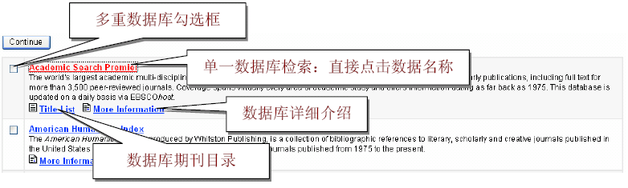
〔图一〕
2、基本检索
①点击“Basic Search”按钮进入基本检索页面。如〔图二〕
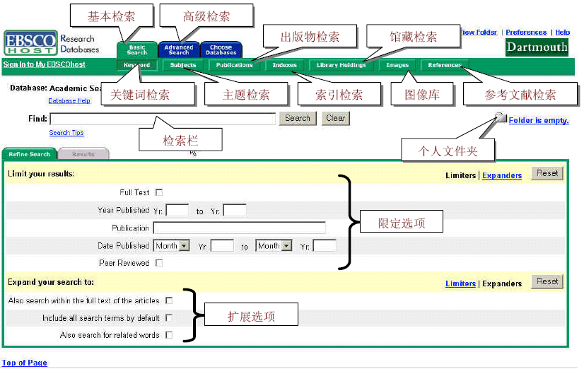
〔图二〕
②设置限定条件（Limit Your Results）：
可选择将检索范围限定于：
A、有全文的文献(FullText)；
B、出版物种类(Publication Type 包括：期刊 - Periodical、报纸- Newspaper、书籍 -Books、新闻电讯 -Newswire、抄本 -Transcript 及政府文献 - Government Document 等)；
C、特定期刊品种；
D、学术性期刊“Scholarly (Peer Reviewed) Journals”；
E、出版时间等。如〔图三〕
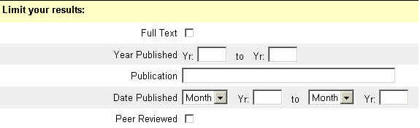
〔图三〕
③设置扩展条件（Expand Your Search）：
若希望EBSCOhost 将同义字或单复数一同检索，请勾选 “□ Also search for related words”。如：键入“car” EBSCOhost 会检索到car 和automobile；或键入“policy” EBSCOhost 会检索到policy 和policies。此外，若检索词较冷僻，您可勾选 “□Also search within the fulltext of thearticles”，EBSCOhost 会检索每篇全文文章，只要该篇文章的全文中有您所键入的检索词，就会被纳入检索结果清单。若勾选“□ Include all search terms by default”，检索系统会在每个检索词之间自动加入“and”逻辑运算符。如〔图四〕
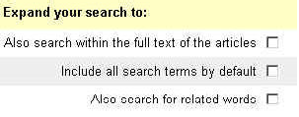
〔图四〕
③在〔图二〕的“Find”检索栏内输入需查找的词语，点击“Search”进行检索。
3、高级检索
高级检索共有三种画面可供选择，即：“Single Find Field”、“Single Field with a Search Builder”及“Guided Style Find Fields”三种关键词输入方法。高级检索虽分三种检索画面，但限定条件和扩展条件的设定方法相同，均包含以下几类 ：如〔图五〕
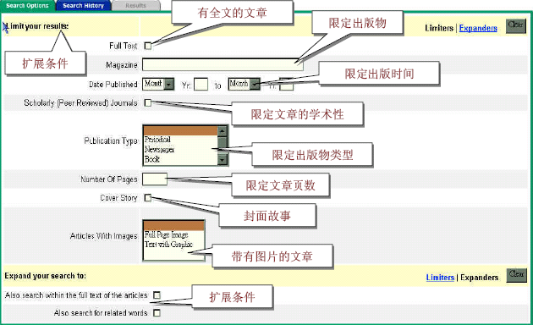
〔图五〕
限定条件（Limiters）: 有全文（full text）、期刊名称（Journal）、出版日期（publication date）、学术水平（Peer Reviewed）限定等。
扩展条件（Expanders）: 含检索同义词和在全文中检索等。
特殊限定条件（Special Limiters）：针对个别数据库所设计的特殊限定条件。如：在Number of Page中键入“10-”，表示检索结果均为10 页以上的文章；又如：勾选Cover Story，表示仅检索具有封面故事的文章；而选定Articles with Image 则仅检索有图片的PDF 全文(Full Page Image)或内嵌图片的HTML 全文(Text with Graphics)。
①高级检索界面之一：单一检索栏界面（Single Find Field）。如〔图六〕
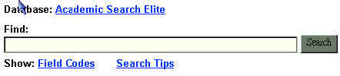
〔图六〕
用单一检索栏界面检索的步骤：
A、当高级检索画面被设定为“Single Find Field”时，其画面如上所示。
B、在Find字段里键入检索词。
C、选择限定和扩展条件。
D、点击“Search”按钮开始检索。
E、读者可在检索栏中直接输入逻辑运算符、字段标识等任何在上一节中提及的运算符
②高级检索界面之二：带检索式生成器的单一检索栏界面（Single Find Field with a Search Builder）。如〔图七〕
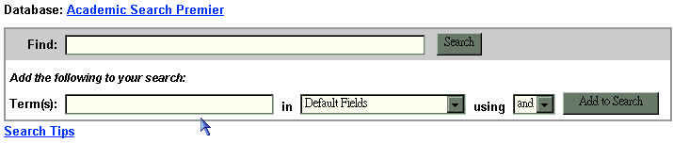
〔图七〕
检索式生成器（Search Builder）为读者提供了将关键词、检索字段选项、逻辑运算符与已经检索栏中的关键词或表达式进行组配的工具。其检索步骤范例如下：
A、在检索栏中键入“Natural selection OR evolution”。
B、在Term(s)字段中键入“Darwin”
C、在using字段中选择“And”然后按下“add to Search”按钮。
D、按“Search”按钮开始检索。
以上步骤生成的检索式为：(natural selection OR evolution) and (darwin)
③高级检索界面之三：向导式检索界面（Guided Style Find Fields）。如〔图八〕
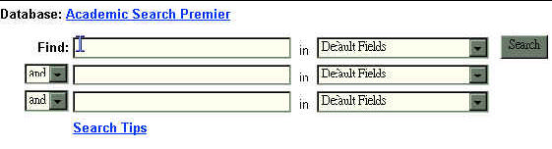
〔图八〕
向导检索界面为读者提供分栏式关键词输入方法。除可选择逻辑运算符外，还可选择字段限定选项（AU -作者、TI - 文章名、SO - 刊名、AB - 摘要等）。其检索步骤示例如下：
A、在“Find”字段中键入欲检索的关键词。
B、从“in”右边的下拉式列表中选择检索字段：如：Author - 作者等。
C、选择下方逻辑运算符。
D、在下一个“Find”字段内键入另一个关键词。
E、再一次从“in”右边的下拉式列表中选择检索范围，如：Subject - 主题等。
F、按下“Search”按钮开始检索。
4、检索结果
检索结果页面如〔图九〕所示。
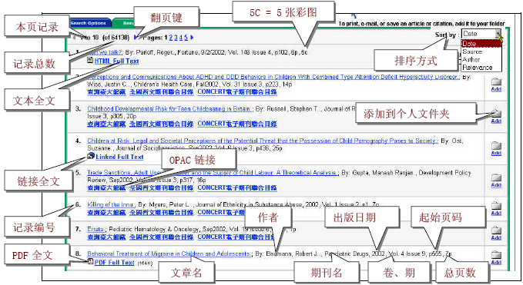
〔图九〕
点击各超链接，可以看到文章的详细信息，如果有全文的话，点击全文超链接后可以直接阅读全文。

